# **LAPORAN KERJA PRAKTEK** PROVISIONING PERANGKAT FTTH UNTUK REGISTRASI MODEM INTERNET



Disusun Oleh :

**Nama : Muhammad Bacharrudin Lutfiarso**

**NIM : 20171072007**

**PROGRAM STUDI SISTEM INFORMASI  
FAKULTAS TEKNOLOGI INDUSTRI**

**INSTITUT TEKNOLOGI BUDI UTOMO**

**JAKARTA, JUNI 2023**

# LAPORAN KERJA PRAKTEK PROVISIONING PERANGKAT FTTH UNTUK REGISTRASI MODEM INTERNET



Disusun oleh :

**Nama : Muhammad Bacharrudin Lutfiarso**

**NIM : 20171072007**

**PROGRAM STUDI SISTEM INFORMASI  
FAKULTAS TEKNOLOGI INDUSTRI  
INSTITUT TEKNOLOGI BUDI UTOMO  
JAKARTA, JUNI 2023**

Lembar Pengesahan

# LEMBAR PENGESAHAN

Dengan ini menyatakan bahwa kerja praktek yang dibuat oleh :

Nama : Muhammad Bacharrudin Lutfiarso

Nomor Pokok Mahasiswa : 20171072007

Program Studi : Sistem Informasi

Fakultas : Teknoologi Industri

Judul Kerja Praktek : **Provisioning Perangkat FTTH Untuk Registrasi Modem Internet**

Telah selesai dilaksanakan pada tanggal 01 Juni 2023 – 30 Juni 2023

Disetujui dan disahkan oleh :

Pembimbing Kerja Praktek Pembimbing Lapangan

( Aji Nurrohman, S.Kom., MMSi ) ( Hendra )

Mengetahui,

KEPALA PROGRAM STUDI SISTEM INFORMASI

INSTITUT TEKNOLOGI BUDI UTOMO

( AJI NURROHMAN S.Kom., MMSi )

Lembar Permohonan Kerja Praktek

# SURAT PERMOHONAN KERJA PRAKTEK

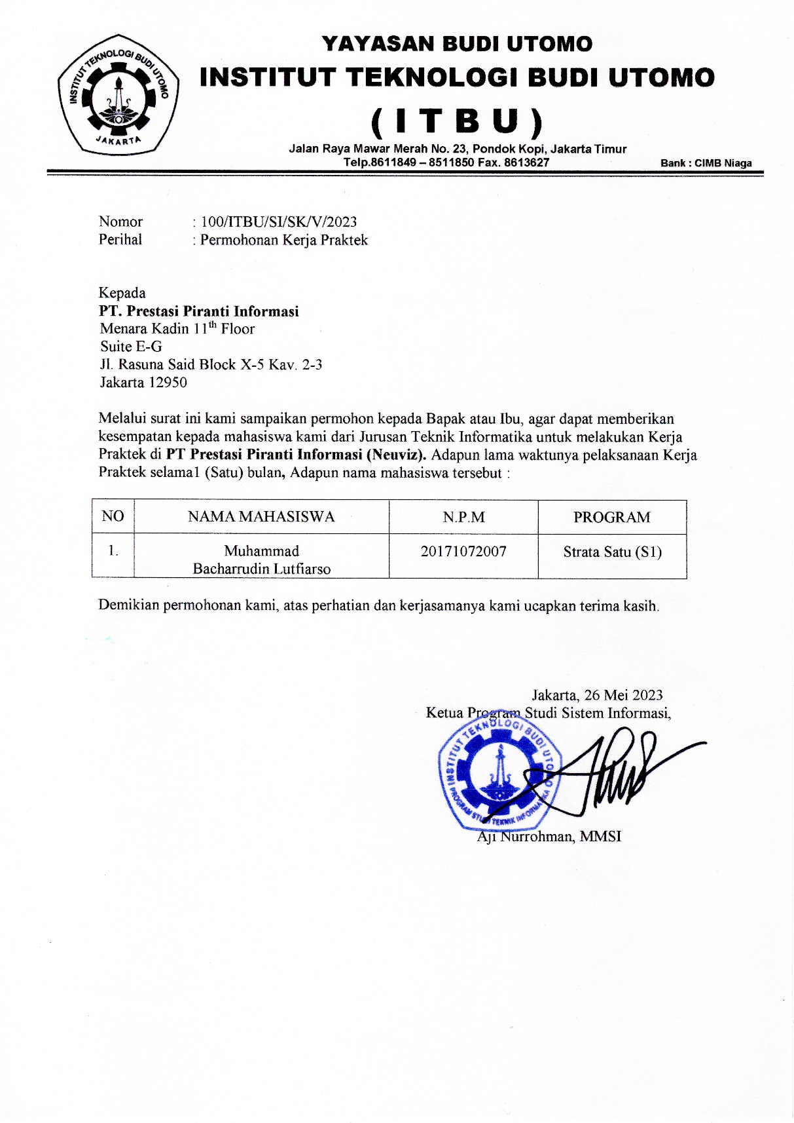

Lembar Persetujuan Kerja Praktek

# SURAT DARI PERUSAHAAN TEMPAT KERJA PRAKTEK

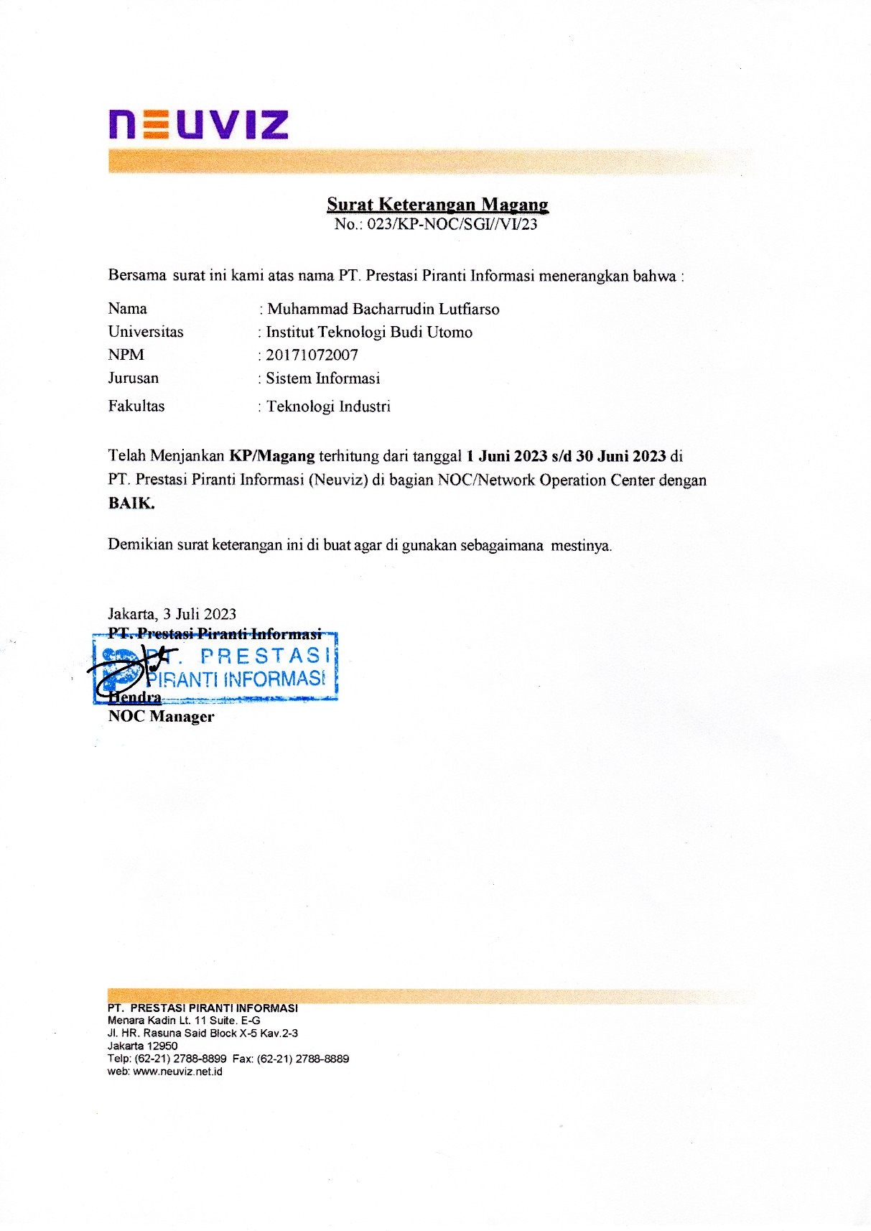

**KATA PENGANTAR**

Puji syukur kehadirat ALLAH SWT yang telah melimpahkan rahmat-Nya sehingga saya dapat menyelsaikan Laporan Kerja Praktek ini dengan lancar.

Laporan Kerja Praktek ini saya buat untuk melengkapi syarat guna mencapai gelar Sarjana Starata-1 di Fakultas Teknik Prodi Sistem Informasi yang saya jalani di Institut Tenologi Budi utomo.Dalam laporan ini saya mengangkat judul “Provisioning Perangkat FTTH Untuk Registrasi Modem Internet” yang mana sesuai dengan Praktek di lapangan yang saya jalankan.

Terima kasih saya ucapkan kepada orang tua saya yang selalu mendukung dan saya serta karyawan ditempat PKL yang selalu mendidik saya sehingga laporan ini bisa saya buat dengan baik.Ucapan terima kasih juga saya ucapkan kepada :

1. Prof. Dr. Ir. Martin Djamin, MSc, APU, selaku Rektor Isntitut Teknologi Budi Utomo.
2. Ir Suwito MM, selaku Dekan/Wadek, selaku Fakultas Teknologi Industri
3. Bapak Aji Nurrohman S.Kom, MMSi, selaku Ketua Program Studi dan selaku Dosen Pembimbing
4. Pak Hendra selaku manager NOC sekaligus pembimbing di PT Prestasi Piranti Informasi.
5. Sarni Gabriella selaku Support NOC di PT Prestasi Piranti Informasi.

Semoga Laporan ini bisa menjadi nilai penunjang saya di Institut Teknologi Budi Utomo dan saya mohon maaf yang sebesar-besarnya apabila dalam melaksanakan Praktek Kerja Lapangan serta Menyusun laporanya masih banyak kekuranganya. Demikian Laporan ini saya buat semoga bisa bermanfaat kedepanya.

Jakarta, 1 juli 2023

Penulis

## DAFTAR ISI

LAPORAN KERJA PRAKTEK PROVISIONING PERANGKAT FTTH UNTUK REGISTRASI MODEM INTERNET ii

LEMBAR PENGESAHAN iii

SURAT PERMOHONAN KERJA PRAKTEK iv

SURAT DARI PERUSAHAAN TEMPAT KERJA PRAKTEK v

DAFTAR ISI vii

DAFTAR GAMBAR ix

BAB I PENDAHULUAN 1

1.1 Latar Belakang 1

1.2 Tujuan Program PKL 5

1.2.1 Tujuan Umum 5

1.2.2 Tujuan Khusus 5

1.3 Lokasi dan Waktu Pelaksanaan Kerja Praktek 6

1.4 Ruang Lingkup 6

1.5 Sistematika Penulisan 6

BAB II 8

PROFIL PERUSAHAAN 8

2.1 Sejarah Singkat Sekolah 8

2.2 Visi dan Misi 8

**2.3** **Budaya Kerja dan Filosofi Perusahaan** 9

2.4 Logo Perusahaan dan Makna 9

2.5 Struktur Organisasi 10

BAB III 11

TINJAUAN PUSTAKA 11

3.1 Deskripsi Perangkat TI pada Perusahaan 11

3.2 Landasan Teori 12

3.3 Analisa Implementasi TI Pada Perusahaan 16

BAB IV 38

HASIL PELAKSAAN PRAKTEK KERJA LAPANGAN 38

4.1 Metodologi 38

4.1.1 Observasi 38

4.1.2 Kebutuhan Pengguna 38

4.2 Flow Alur Kerja Berjalan 39

4.3 Flow Alur Kerja yang di Usulkan 40

4.4 Pelaksanaan Kerja Praktek Registrasi Modem 41

4.4.1 Bidang Kompetensi 41

4.4.2 Deskripsi Kegiatan 41

4.4.3 Hasil Kegiatan 41

BAB V 43

KESIMPULAN DAN SARAN 43

5.1 Kesimpulan 43

5.2 Saran 43

DAFTAR PUSTAKA 44

# DAFTAR GAMBAR

**Gambar** **Halaman**

Gambar 2.1 Logo Perusahaaan 9

Gambar 2.2 Struktur Organisasi 10

Gambar 3.1 Topologi Jaringan FTTH 16

Gambar 3.2 Menu Login Winbox 16

Gambar 3.3 Dashboard Winbox 17

Gambar 3.4 Terminal di Winbox 17

Gambar 3.5 Login ke OLT 18

Gambar 3.6 Perintah Display Autofind All 19

Gambar 3.7 Penjelasan Menu di OLT 19

Gambar 3.8 Registrasi Sukses 20

Gambar 3.9 Cek Daftar ONT 21

Gambar 3.10 Keluar Dari Submenu OLT 22

Gambar 3.11 Daftar Service Port 22

Gambar 3.12 Daftar Terakhir Service Port 23

Gambar 3.13 Menambahkan Service Port 23

Gambar 3.14 Daftar Vlan 24

Gambar 3.15 Sudah berhasil ditambahkan dan statenya sudah UP 25

Gambar 3.16 Save Config 26

Gambar 3.17 Menambahkan PPPOE 26

Gambar 3.18 Menambahkan PPPOE 27

Gambar 3.19 Menambahkan Comment 27

Gambar 3.20 Data Login ONT 28

Gambar 3.21 Tampilan Modem 29

Gambar 3.22 Tampilan IP Laptop 29

Gambar 3.23 Login ke Modem 30

Gambar 3.24 Halaman Awal Setelah Login Ke Modem 30

Gambar 3.25 Setting Modem 31

Gambar 3.26 Setting Wifi Modem 32

Gambar 3.27 Check Channel Wifi 33

Gambar 3.28 Sesuaikan Channel Wifi Modem 33

Gambar 3.29 Setting Firewall Modem 34

Gambar 3.30 Setting WAN Akses Modem 34

Gambar 3.31 Test Remote Via WAN 35

Gambar 3.32 Status Modem 35

Gambar 3. 33 Test Ping 36

Gambar 3.34 Speedtest 36

Gambar 4.1 Flow Alur Kerja Berjalan 38

Gambar 4.2 Flow Alur Kerja yang di Usulkan 39

Gambar 4.3 Speedtest Internet 40

Gambar 4.4 Halaman login Modem 40

Gambar 4.5 Test Ping Modem 41

# BAB I

# PENDAHULUAN

# 1.1 Latar Belakang

Internet memiliki pengaruh yang sangat besar dalam bidang komputer. Internet telah mengubah cara kita mengakses, berbagi, dan mengelola informasi. Dengan adanya internet, mengakses berbagai sumber dan informasi menjadi lebih mudah dan cepat. Internet juga merupakan landasan untuk pengembangan aplikasi, layanan, dan platform TI yang memungkinkan komunikasi, kolaborasi, dan integrasi data yang lebih efisien. Selain itu, internet membuka peluang baru dalam perkembangan teknologi seperti *cloud computing, artificial intelligence, big data,* dan *Internet of Things (IoT)* yang semuanya berdampak signifikan terhadap transformasi digital dan perkembangan informasi. teknologi pada umumnya, ringan *FTTH* biasanya menggunakan perangkat *OLT, ODC, ODP* dan *ONT*. Dalam jaringan *FTTH, OLT* dan *ONT* harus memiliki tipe yang sama untuk terhubung satu sama lain. Misalnya, jika perangkat *OLT* bertipe *ZTE*, perangkat *ONT* harus bertipe ZTE, atau perangkat *OLT* harus bertipe Huawei, perangkat *ONT* harus bertipe *Huawei*, dll.

Kecepatan layanan informasi, komunikasi dan multimedia sangat dibutuhkan di kawasan pemukiman sebagai sarana belajar, bekerja dan hiburan. membutuhkan koneksi komunikasi berkecepatan tinggi. Pertumbuhan Konten digital yang semakin besar membuat kebutuhan *bandwith* dan kecepeatan internet semakin meningkat pula, sehingga media jaringan melalui kabel tembaga sudah tidak mumpuni maka dari itu jaringan akses saat ini harus di ubah kedalam jaringan fiber optic. Pemerintah melalui Kominfo terus menggaungkan supaya operator-operator internet di Indonesia terus melakukan upaya fiberisasi di infrastrukturnya.

Perkembangan penyedia layanan internet di Indonesia mengalami kemajuan yang signifikan dalam beberapa tahun terakhir. Berikut adalah beberapa kejadian di balik layer.

1) Pertumbuhan pengguna internet:

Jumlah pengguna internet di Indonesia terus bertambah seiring dengan meningkatnya penggunaan smartphone dan semakin terjangkaunya akses internet. Menurut Asosiasi Penyelenggara Jasa Internet Indonesia (APJII), pada tahun 2021 jumlah pengguna internet di Indonesia akan mencapai lebih dari 196 juta.

2) Infrastruktur jaringan:

Pemerintah Indonesia telah melakukan banyak upaya untuk meningkatkan infrastruktur jaringan telekomunikasi di tanah air. Ini termasuk mengembangkan jaringan serat optik, meningkatkan jangkauan jaringan seluler, dan mengembangkan Internet serat optik bawah laut. Hal ini telah meningkatkan kecepatan dan kualitas akses internet di berbagai wilayah Indonesia.

3) Persaingan pasar:

Pertumbuhan penyedia layanan internet di Indonesia juga dipengaruhi oleh persaingan pasar yang semakin ketat. Ada banyak penyedia layanan internet di Indonesia, termasuk perusahaan telekomunikasi besar seperti *Telkom, Indosat, XL Axiata dan Tri*, serta penyedia layanan internet kabel seperti *First Media dan MNC Play.*

4) Inisiatif pemerintah:

Pemerintah Indonesia telah meluncurkan berbagai inisiatif untuk meningkatkan akses internet di seluruh negeri. Salah satunya adalah program Palapa Ring yang bertujuan menghubungkan seluruh wilayah Indonesia dengan jaringan fiber optic. Selain itu, pemerintah juga mencanangkan program Desa Internet, yaitu memberikan akses internet ke daerah pedesaan yang sebelumnya sulit diakses.

5) Menyediakan layanan:

Penyedia layanan Internet di Indonesia menawarkan paket dan jenis layanan yang berbeda kepada pengguna. Selain akses Internet nirkabel, banyak penyedia juga menawarkan paket *Triple Play*, yang meliputi Internet, telepon, dan TV kabel.

6) Inovasi teknologi:

Perkembangan teknologi seperti 4G dan 5G telah meningkatkan kecepatan dan kualitas layanan internet di Indonesia. Selain itu, kemajuan teknologi satelit dan teknologi *broadband* nirkabel seperti *Fixed Wireless Access (FWA)* juga telah memberikan alternatif akses Internet di daerah yang sulit dijangkau melalui infrastruktur kabel Internet.

Pertumbuhan penyedia layanan internet di Indonesia terus berlanjut, dengan fokus pada peningkatan aksesibilitas, kecepatan, dan kualitas layanan. Pemerintah dan industri telekomunikasi terus bekerja sama untuk memperbaiki infrastruktur jaringan dan meningkatkan penetrasi internet di seluruh negeri.

*Huawei* adalah perusahaan teknologi multinasional yang berkantor pusat di Shenzhen, China. Perusahaan ini terkenal dengan berbagai produknya, termasuk modem. Modem *Huawei* adalah perangkat yang digunakan untuk menghubungkan komputer atau jaringan area lokal ke Internet.

Penggunaan modem *Huawei* sangat umum, baik di rumah maupun di lingkungan profesional. Berikut adalah beberapa informasi tentang cara menggunakan modem *Huawei:*

1. Koneksi internet:

Modem *Huawei* digunakan untuk menghubungkan perangkat komputer atau jaringan lokal ke Internet. Modem dapat menggunakan berbagai teknologi seperti *DSL*, kabel, atau jaringan seluler untuk menyediakan koneksi Internet yang cepat dan andal.

2. Rumah tangga:

Modem *Huawei* sering digunakan di rumah sebagai bagian dari instalasi *broadband* untuk menyediakan akses internet nirkabel ke anggota keluarga. Modem dapat menyediakan koneksi *Wi-Fi* yang memungkinkan perangkat seperti laptop, smartphone, dan tablet terhubung ke Internet.

3. Bisnis:

Modem *Huawei* juga banyak digunakan di lingkungan bisnis untuk menyediakan akses Internet. Modem dapat mendukung jaringan area lokal yang lebih besar dengan menghubungkan beberapa perangkat dan pengguna ke Internet secara bersamaan.

4. Penyedia Layanan Internet (*ISP*):

*ISP* sering menggunakan modem Huawei sebagai bagian dari infrastruktur mereka. *ISP* menyediakan modem bagi pelanggan mereka untuk terhubung ke Internet yang disediakan oleh *ISP.*

5. Jaringan seluler:

*Huawei* juga merupakan salah satu produsen perangkat modem untuk jaringan seluler. Modem *Huawei* yang kompatibel dengan jaringan seluler dapat digunakan untuk memberikan koneksi data kepada pengguna di mana pun jaringan seluler tersedia. Dalam banyak kasus, modem *Huawei* dikenal karena keandalan, kecepatan, dan fitur canggih yang mereka tawarkan. Namun, penting untuk dicatat bahwa pemerintah AS menambahkan *Huawei* ke dalam daftar barang terlarang pada tahun 2019, yang menyebabkan pembatasan dalam melakukan bisnis dengan perusahaan ini. Oleh karena itu, dalam beberapa konteks, pembatasan ini dapat memengaruhi penggunaan modem *Huawei*.

Dengan pertimbangan di atas, maka saya tertarik untuk melakukan penelitian dengan judul:

“ PROVISIONING PERANGKAT FTTH UNTUK REGISTRASI MODEM INTERNET“

# 1.2 Tujuan Program PKL

Berdasarkan latar belakang adapun tujuan dari Kegiatan Praktek Kerja Lapangan ini adalah :

# 1.2.1 Tujuan Umum

Adapun tujuan dari PKL yaitu untuk menyelaraskan pemahaman imu mahasiswa yang di dapat di kampus dengan Prakteknya di lapangan, sehingga mahasiswa dapat mengukur kesiapanya untuk terjun di dunia industri mendatang.

# 1.2.2 Tujuan Khusus

1. Kenali kondisi kerja di lapangan secara langsung dan jelas, maka Anda akan mengetahui kondisi sebenarnya di lapangan dengan lebih baik.
2. Meningkatkan pemahaman, memperluas pengetahuan dan melatih keterampilan.
3. Melatih menjadi tenaga kerja profesional baik secara individu maupun tim.
4. Mampu menerapkan teori yang diperoleh di bangku kuliah dengan realitas mata kuliah.
5. Sebagai syarat untuk melaksanakan skripsi.
6. Memeperoleh ilmu baru terkait indsutri di tempat PKL.
7. Menambah relasi dengan orang-orang professional.

# 1.3 Lokasi dan Waktu Pelaksanaan Kerja Praktek

Lokasi pelaksanaan Kerja Praktek Lapangan yaitu:

Nama Perusahaan : PT Prestasi Piranti Informasi (NEUVIZ)

Tempat : Menara Kadin 11th Floor Suite E- G, Jl. Rasuna Said Block X-5 Kav. 2-3, Jakarta 12950

Divisi Tempat PKL : Network Operation Center (NOC)

Waktu PKL : 1 (satu) bulan. Terhitung sejak tanggal

01 Juni 2023 - 30 Juni 2023

# 1.4 Ruang Lingkup

Cangkupan materi yang akan dibahas dalam laporan ini adalah :

1. Perangkat TI Perusahaan
2. Landasan Teori
3. Implementasi Perangkat TI

# 1.5 Sistematika Penulisan

Laporan kerja praktek ini terdiri dari lima bab, dimana masing-masing bab menguraikan tentang hal-hal yang dipelajari dan dituangkan dalam bentuk laporan, yang mana antara bab yang satu dengan bab yang lain terdapat keterkaitan. Adapun sistematika penulisannya adalah sebagai berikut:

**BAB I PENDAHULUAN**

Bab ini terdiri dari latar belakang, tujuan, lokasi kerja praktek dan sistematika penulisan.

**BAB II PROFIL PERUSAHAAN**

Bab ini berisikan sejarah singkat perusahaan dll

**BAB III TINJAUAN PUSTAKA**

Bab ini berisi teori atau referensi yang terkait dengan bidang pelaksanaan kerja praktek.

**BAB IV HASIL PELAKSANAAN KERJA PRAKTEK**

Bab ini berisi pelaksanaan kerja praktek dan pembahasan hasil kerja praktek.

**BAB V KESIMPULAN DAN SARAN**

Dalam bab ini berisi tentang kesimpulan dan saran-saran

**DAFTAR PUSTAKA**

# BAB II

# PROFIL PERUSAHAAN

# 2.1 Sejarah Singkat Sekolah

Pada tahun 2005, Neuviz mulai membangun jaringan infrastruktur berkelanjutan di Jakarta, khususnya di kawasan bisnis Segitiga Emas. Jaringan infrastruktur ini dibangun dengan kabel serat optik untuk memastikan bandwidth yang tinggi dan kualitas yang tinggi. Pada tahun 2010, Neuviz memperluas jaringan infrastrukturnya ke wilayah lain di Indonesia, seperti Bandung dan Bali.

# 2.2 Visi dan Misi

* + 1. Visi :

“Neuviz Convergence Networks adalah penyedia jaringan terkemuka yang berspesialisasi dalam membantu bisnis kecil dan menengah untuk memberikan solusi komunikasi yang hemat biaya. Kami memungkinkan bisnis untuk memperluas jaringan mereka dalam jaringan tetap, *VSAT, Internet, Wide Area Networking, VPN,* dan hosting situs web.”

* + 1. Misi :

Hubungan dan perjanjian kemitraan Neuviz dengan para pemain utama dalam industri telekomunikasi berarti bisnis dapat menghubungkan jaringan dan pusat data mereka ke semua kantor dan lokasi tanpa memandang lokasi geografis.

* 1. **Budaya Kerja dan Filosofi Perusahaan**

Budaya Kerja :

* Vision

Menjadikan SDM yang siap dan profesional yang dimana hal tersebut dapat berdampak pada citra perusahaan.

* Quality

Membangun Kultur kerja yang berkualitas dalam bekerja.

* Speed

Memastikan semua aktivitas divisi dilakukan dengan efisien dan cepat.

Filosofi : *No limit, No boundary, No delay.*

# Logo Perusahaan dan Makna



Gambar 2. Logo Perusahaaan

Makna :

* Neuviz adalah nama perusahaan.
* Warna ungu dalam tulisan neuviz melambangkan Kekuasaan dan Kekayaan Ungu sering dikaitkan dengan simbol kekuasaan, kemewahan, dan kekayaan. Dalam sejarah, warna ungu sering kali digunakan oleh bangsawan atau orang-orang terkemuka.
* Warna orange dalam tulisan neuviz melambangkan Keberuntungan dan Vitalitas. Orange sering dianggap sebagai warna yang membawa keberuntungan dan vitalitas. Warna ini dapat memberikan perasaan yang positif dan optimisme.

# 2.5 Struktur Organisasi

Struktur Organisasi perusahaan di PT Prestasi Piranti Informasi adalah sebagai berikut :

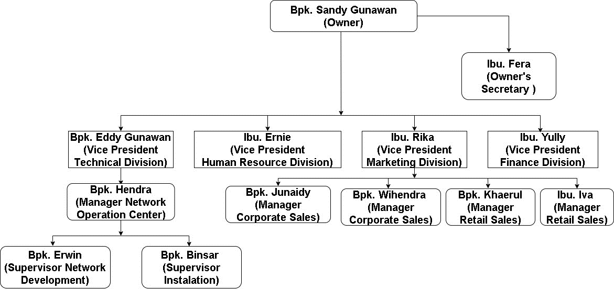

Gambar 2. Struktur Organisasi

# BAB III

# TINJAUAN PUSTAKA

# 3.1 Deskripsi Perangkat TI pada Perusahaan

PT Prestasi Piranti Informasi (Neuviz) merupakan perusahaan yang bergerak di bidang penyedia jasa internet. Salah satu sumber pendapatan utama perusahaan adalah perdagangan layanan internet. Saat ini perusahaan terus mengembangkan infrastrukturnya kedalam jaringan fiber atau biasa dikenal dengan istilah fiberisasi. Keterbatasan jaringan akses tembaga dinilai belum cukup mengatasi bandwidth yang besar dan juga kecepatan tinggi, maka dari itu jaringan akses tembaga akan diubah menjadi jaringan akses fiber optic yang memiliki kecepatan taransfer data yang dianggap mempuni (Purnomo, n.d.).

Oleh karena itu, perlu orang yang ahli dalam perancangan dan konfigurasi peralatan Internet, ini sangat penting dalam menghandle layanan pelanggan. Dalam kesempatan ini, saya akan membuat Langkah – Langkah dalam meregistrasi modem Huawei *ONT* ke dalam perangkat *OLT GPON*.

Di kantor pusat PT. Prestasi Piranti Informasi. Karyawan biasanya menggunakan laptop bermerek Lenovo yang di sediakan perusahaan dan rata-rata memiliki Windows 10. Ruangan dibagi menjadi dua area, ruang tim teknis dan non-teknis. Setiap ruangan memiliki 1 akses point dan 1 printer yang digunakan bersama. Perusahaan tidak membatasi kecepatan internet yang dapat dicapai saat terhubung ke transmisi Wi-Fi, karena untuk kenyamanan dan kecepatan kerja, kecepatan internet dapat mencapai 200 Mb per detik, terdapat juga sebuah *switch* yang berfungsi untuk mereka yang ingin menggunakan koneksi secara wired, biasanya mereka yang bekerja menggunakan *Personal Computer* akan lebih memilih menggunakan koneksi internet ke switch dengan media perantara kabel Lan.

# 3.2 Landasan Teori

**a. *OS ( Operating System )***

Sistem operasi (bahasa Inggris: *operating system*; disingkat *OS*) adalah perangkat lunak sistem yang mengatur sumber daya dari perangkat keras dan perangkat lunak, serta sebagai daemon untuk program komputer. Tanpa sistem operasi, pengguna tidak dapat menjalankan program aplikasi pada komputer mereka, kecuali program *booting*.

Sistem Operasi merupakan program utama yang menghubungkan *Software* Aplikasi yang digunakan oleh user dengan hardware. Pengertian sistem operasi secara umum ialah pengelola seluruh sumber-daya yang terdapat pada sistem komputer dan menyediakan sekumpulan layanan *(system calls)* yang sering disebut *“tools atau utility”* berupa aplikasi kepemakai sehingga memudahkan dan menyamankan penggunaan ketika memanfaatan sumber-daya sistem komputer tersebut (Satya, 2010).

Sistem operasi yang ditemukan pada hampir semua perangkat yang berisi komputer-dari ponsel dan konsol permainan video untuk superkomputer dan server web. Contoh sistem operasi modern adalah *Linux, Android, iOS, Mac OS X, dan Microsoft Windows.*

***b. Web Browser***

Menurut (Sibero, 2013) mengemukakan bahwa *Web Browser* adalah aplikasi perangkat lunak yang digunakan untuk mengambil dan menyajikan sumber informasi web. *Web browser* adalah perangkat lunak yang memungkinkan kamu untuk mencari, mengakses dan menampilkan halaman website di internet. Pada dasarnya, website berisi kode seperti *JavaScript* dan *HTML* yang tidak dapat langsung dibaca oleh manusia. *Web browser* dapat menerjemahkan kode tersebut ke dalam tulisan, gambar, audio, maupun elemen lainnya.

*Web browser* bukanlah satu-satunya perangkat lunak yang bisa membantumu mengakses website. Namun, kebanyakan orang lebih memilih menggunakan perangkat lunak ini karena mudah digunakan. Satu hal yang perlu diketahui, *web browser* bukanlah mesin pencarian. *Web browser* adalah perangkat lunak yang membantu menampilkan halaman web, seperti *Google Chrome, Mozilla Firefox, atau Opera.* Sedangkan mesin pencarian atau search engine adalah situs web untuk membantu menemukan halaman web tertentu. Contohnya seperti *Google Search, Yahoo, DuckDuckGo, atau Bing*. Mesin pencari masuk dalam kategori website yang dapat kamu akses menggunakan *web browser.*

**c. Aplikasi manajemen jaringan**

Aplikasi manajemen jaringan adalah jenis perangkat lunak yang digunakan untuk mengelola, memantau, dan mengoptimalkan jaringan komputer. Tujuan utama dari aplikasi manajemen jaringan adalah untuk menyediakan alat yang diperlukan bagi administrator jaringan untuk mengelola dan menjaga kinerja jaringan yang efisien.

Menurut (Sudirman et al., 2013)Perancangan *network* pada masa kini sangat berbeda jauh dengan perancangan *network* dimasa lalu, perancangan *network* dimasa lalu berdasarkan pada *collapsed backbone* yaitu arsitektur *network* dimana semua alat menuju ke sebuah *backbone* yang sama perancangan *network* masa kini dirincikan dengan sebuah arsitektur yang lebih datar berkat adanya *router* dan *switch.*

*Administrator* jaringan membutuhkan kemudahan serta efisiensi waktu pada saat konfigurasi dan *troubleshoot* jaringan. Hal ini sangat memberikan keuntungan baik pada topologi jaringan maupun pekerjaan tersebut. Misalnya pada topologi jaringan besar dibutuhkan tugas dan pekerjaan *troubleshoot* yang compleks dan harus mengatur perangkatperangkat jaringan secara manual, seperti konfigurasi *router* dilakukan harus pada *router* akan dikonfigurasi sehingga akan merepotkan administrator untuk mengatur tiap perangkat tersebut satu-persatu (Sudirman et al., 2013) .

Aplikasi manajemen jaringan dapat beragam, mulai dari aplikasi sederhana dengan fitur dasar hingga platform yang kompleks dan canggih. Beberapa contoh aplikasi manajemen jaringan populer adalah *Cisco Prime Infrastructure, SolarWinds Network Performance Monitor, Nagios, Winbox dan Zabbix.*

***d. Telnet***

*Telnet* adalah sebuah protokol jaringan yang digunakan untuk mengontrol dan mengelola perangkat jarak jauh melalui koneksi jaringan. Telnet juga merujuk pada aplikasi yang menggunakan protokol ini untuk mengakses perangkat jarak jauh.

(Pratama et al., 2020) *Telnet* merupakan singkatan dari *(Telecommunications Network Protocol),* Telnet ini ialah suatu remote login yang terjadi pada sebuah jaringan internet yang dikarnakan oleh adanya suatu service itu dari *protocol telnet.* Dengan adanya sebuah *telnet* ini dapat/bisa memungkinkan pengguna untuk bisa mengakses komputer lain dengan menggunakan remote dengan menggunakan sebuah jaringan internet.

*Telnet* ialah sebuah *protocol* yang memungkinkan pengguna itu untuk dapat *login* serta bekerja pada sistem jarak jauh, seperti pada saat terdapat program ataupun file yang tersimpan di komputer jarak jauh yang berada pada komputer penggunanya itu sendiri. Dan pada singkatnya telnet ini merupakan perangkat lunak *(software)* yang juga digunakan untuk dapat melakukan kontrol jarak jauh pada sistem komputer (Pratama et al., 2020).

Meskipun *Telnet* masih digunakan dalam beberapa konteks, seperti dalam pengujian jaringan atau debugging, namun penggunaannya telah banyak digantikan oleh protokol yang lebih aman, seperti *SSH (Secure Shell).* Hal ini disebabkan oleh kelemahan keamanan *Telnet*, karena data yang dikirimkan melalui *Telnet* tidak dienkripsi, sehingga rentan terhadap perekaman dan pengawasan oleh pihak ketiga.

***e. Internet Protocol Address***

Alamat IP *(Internet Protocol Address)* adalah serangkaian angka yang unik yang digunakan untuk mengidentifikasi perangkat dalam jaringan. *IP address* memungkinkan perangkat untuk berkomunikasi dan mengirim data antara satu sama lain melalui Internet. Ada dua jenis *IP address*  yang umum digunakan, yaitu *IPv4* dan *IPv6. IPv4* terdiri dari empat angka yang dipisahkan oleh titik, sementara *IPv6* menggunakan format yang lebih panjang dengan delapan grup angka heksadesimal. Alamat IP merupakan komponen penting dalam pengiriman data di jaringan komputer.

(Wardoyo et al., 2014) Bahwa *IP (Internet protocol)* sendiri di desain untuk interkoneksi sistem komunikasi komputer pada jaringan *paket switched*. Pada jaringan *TCP/IP,* sebuah komputer diidentifikasi dengan alamat IP. Tiap-tiap komputer memiliki alamat IP yang unik, masing-masing berbeda satu sama lainnya. Hal ini dilakukan untuk mencegah kesalahan pada transfer data. Terakhir, protokol data akses berhubungan langsung dengan media fisik. Secara umum protokol ini bertugas untuk menangani pendeteksian kesalahan pada saat transfer data, namun untuk komunikasi datanya, IP mengimplementasikan dua fungsi dasar yaitu addressing dan fragmentasi.

# 3.3 Analisa Implementasi TI Pada Perusahaan

Berikut merupakan implementasi registrasi modem *ONT Huawei ke ONT Huawei :*

1. Kebutuhan Perangkat Keras *(Hardware)*

Kebutuhan perangkat keras yang digunakan dalam meregistrasi *modem ont* ini terdiri dari :

a. *PC (Personal Computer)* atau Laptop.

b. Monitor, Spesifikasi minimal layar 14 inch”.

c. *Processor,* minimal core i3 gen berapapun

d. *Memory* yang digunakan yaitu minimal 4 GB.

e. *Hard Disk* Minimum 500 GB.

f. *Keyboard dan Mouse*.

1. Kebutuhan Perangkat Lunak *(Software)*

Kebutuhan perangkat lunak yang digunakan dalam pembuatan system ini yaitu terdiri dari:

a. Sistem operasi *Windows 8 – 11 64 bit.*

b. *Web browser Google Chrome*.

c. Aplikasi manajemen jaringan seperti *Winbox dan Putty*

1. Kebutuhan Peripheral *Network*
2. *Mikrotik CCR1009-7G-1C-1S+*
3. *Huawei S5735-L24T4X-A1 Routing Switch*
4. *Huawei OLT MA5800-X7*
5. *Huawei ONT HG8245H5*
6. *Fiber Optic Splitter*
7. *Optical Terminal Box*
8. *Optical Distribution Point*
9. Topologi Jaringan

Adapun topologi jaringanya dapat dilihat pada gambar dibawah ini :

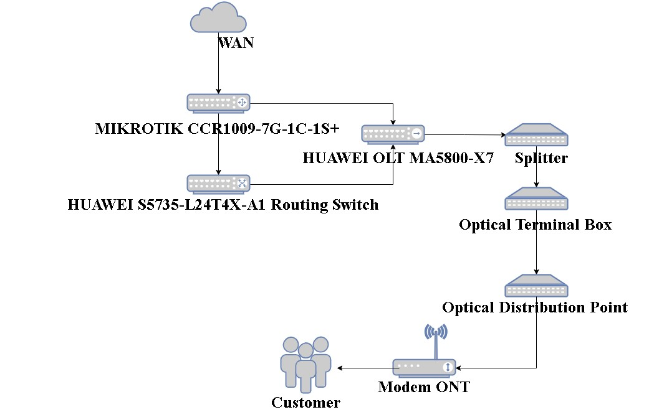

Gambar 3. Topologi Jaringan FTTH

1. Registrasi *Modem ONT ke OLT*
2. Buka *Mikrotik* dengan *winbox* dan *login* sesuai akses *user* yang dimiliki

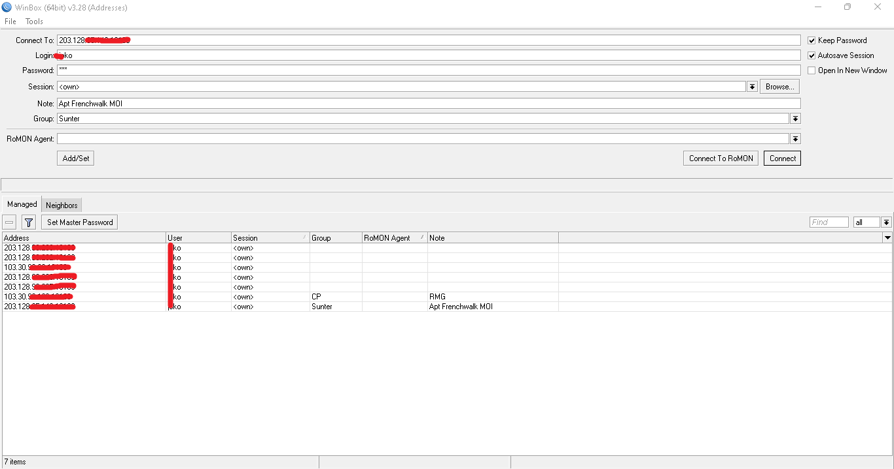

Gambar 3. Menu Login Winbox

1. Setelah *login* masuk ke *tab Tools* dan pilih *Telnet* lalu masukan *IP OLT* setelah itu *login*

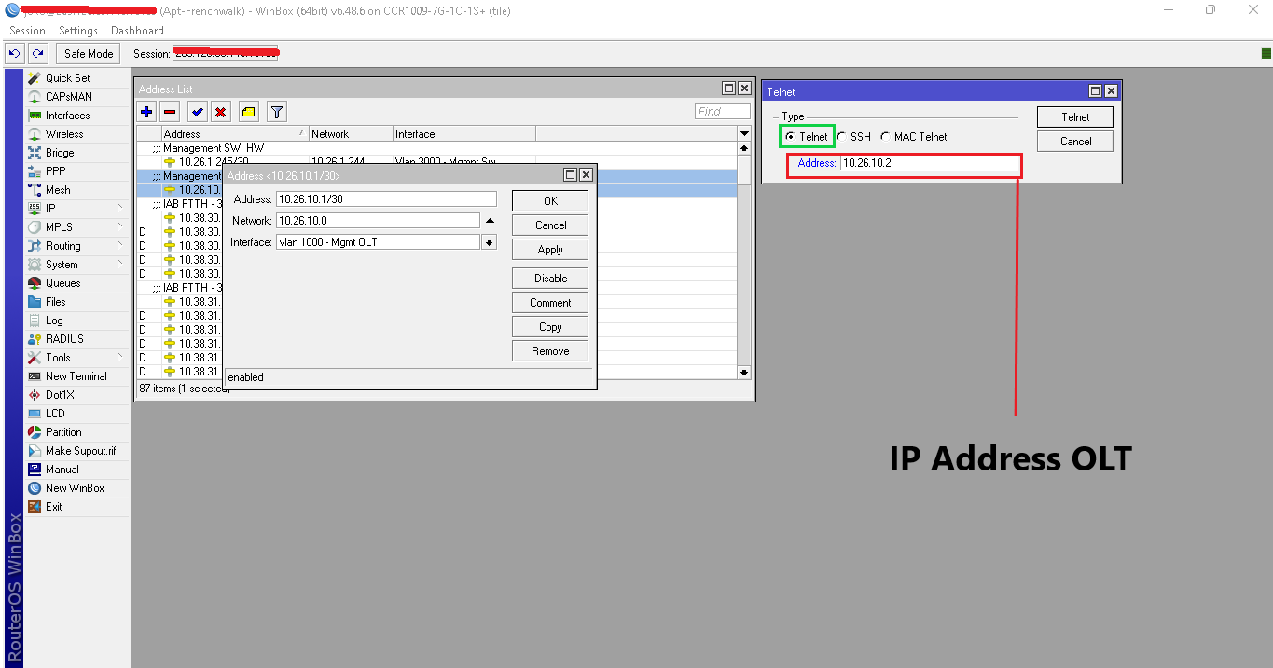

Gambar 3. Dashboard Winbox

* Untuk melihat ip bisa ke *tab IP* lalu pilih *Address* setelah itu cari *IP OLT* lalu masukan ke *address ditelnet* setelah itu klik *telnet*

1. Lalu setelah itu *login* dengan menggunakan *user* dan *password* yang telah ditentukan

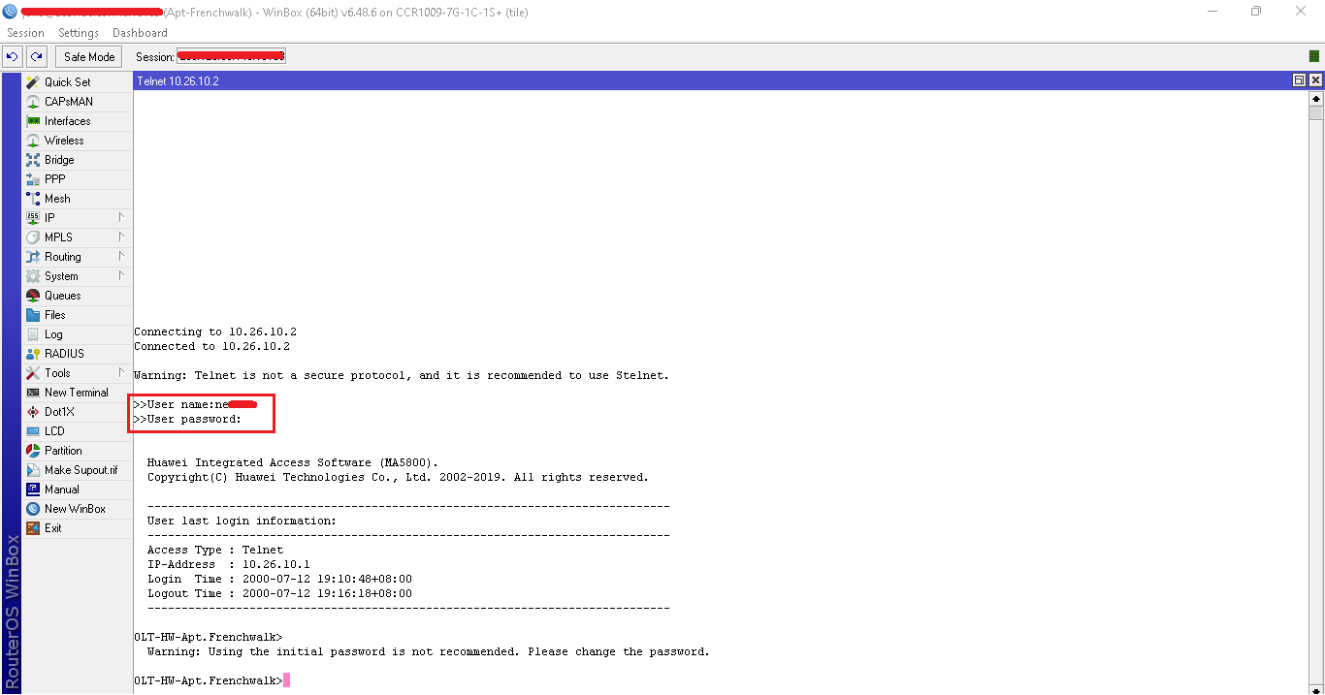

Gambar 3. Terminal di Winbox

1. Setelah itu masukan perintah berikut *diline command*

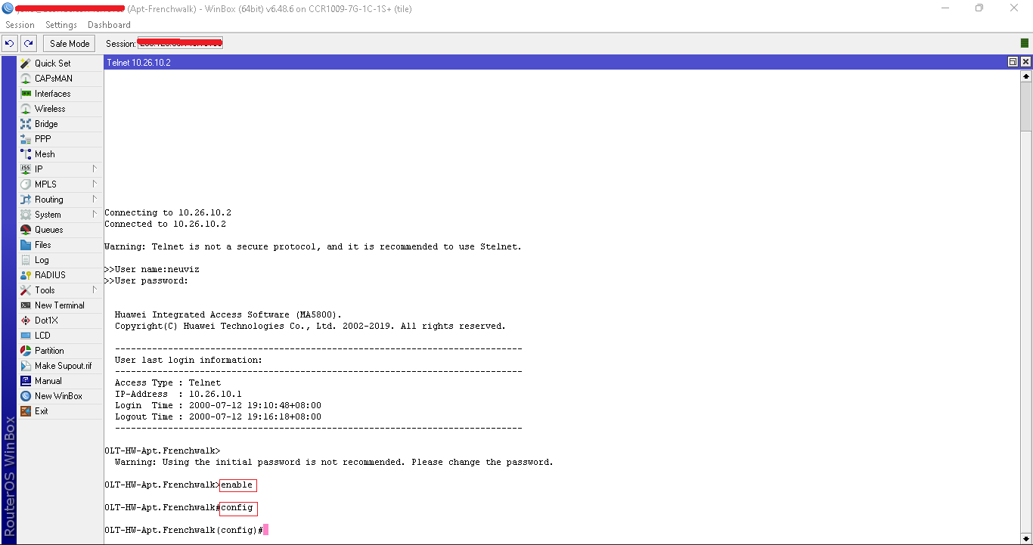

Gambar 3. Login ke OLT

* Fungsi perintah *Enable* ini adalah untuk mengaktifkan mode pengguna super atau *mode privileged*. Mode ini memberikan hak akses penuh ke konfigurasi dan perintah yang lebih lanjut di dalam perangkat *Huawei.*
* Fungsi perintah *Configure* ini adalah untuk masuk ke mode konfigurasi. Mode ini memungkinkan pengguna untuk mengubah pengaturan dan konfigurasi perangkat *Huawei.*

1. Lalu masukan perintah *display ont autofind all*

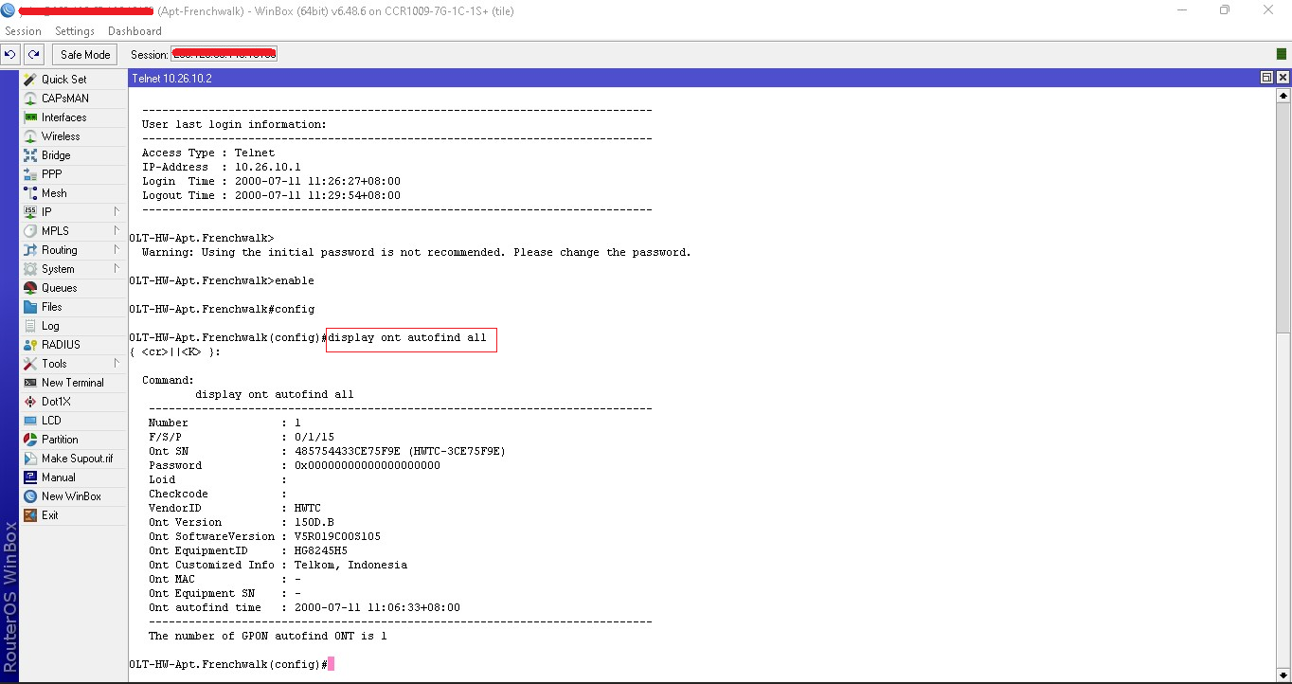

Gambar 3. Perintah Display Autofind All

* Fungsi perintah *display ont auto find all* ini adalah untuk menemukan atau mendeteksi *di frame, port, slot* berapa modem *ONT* yang baru dicolok terkoneksi dan pada contoh diatas terdeteksi 1 modem *ONT* belum teregistrasi pada *frame 0 slot 1 port 15.*

1. Setelah berhasil mendeteksi modem *ONT* nya Langkah selanjutnya adalah masuk ke interface yang sesuai dengan modem tadi yaitu *frame 0 slot 1.*

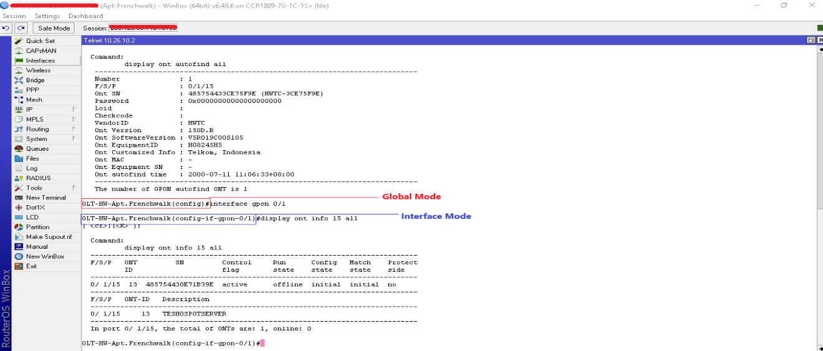

Gambar 3. Penjelasan Menu di OLT

* Fungsi perintah *interface gpon 0/1* adalah masuk ke dalam *interface* tersebut. Perlu diketahui untuk *setting interface* harus masuk ke dalam *mode interface* tidak bisa dalam *mode global*
* Fungsi perintah *display ont info 15 all* adalah untuk mengecek list *ont* yang sudah terdaftar di *port 15* tersebut
* Dalam contoh diatas terlihat hanya *ont* dengan *id 13* yang baru terdaftar di *port 15*

1. Setelah mengecek *list ont* pada *port 15* dan *ont* yang akan dipasang ternyata belum terdaftar, saatnya untuk *meregister ont* yang terdeteksi sebelumnya

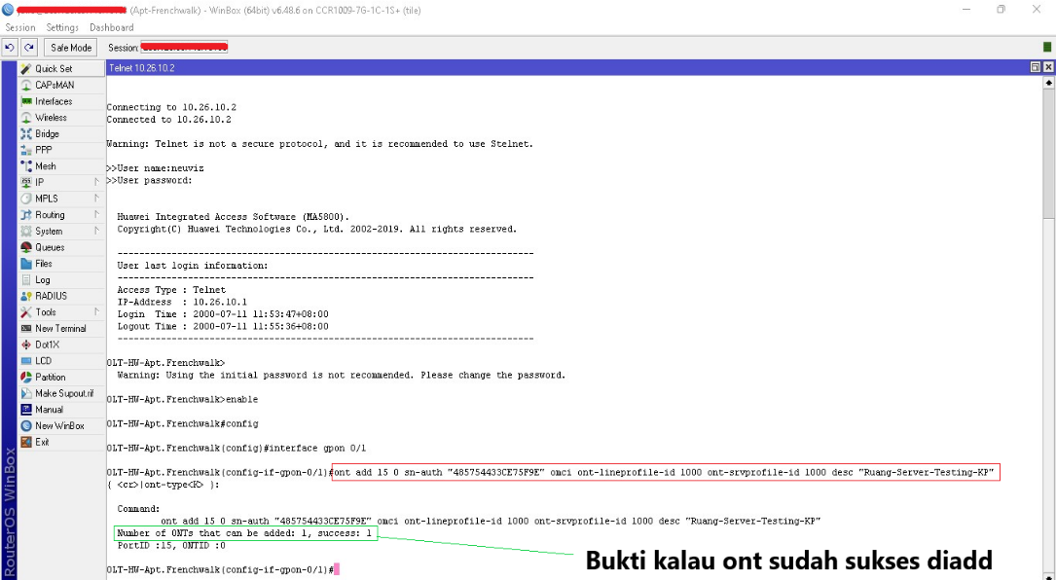

Gambar 3. Registrasi Sukses

Berikut penjelasan dari tiap kata di *command line* diatas

* *ont add 15 0* adalah untuk mendaftarkan *ont* di *port 15* *pada frame 0 slot 1* dengan *id 0* karena pada pengecekan sebelumnya id *0* belum digunakan.
* *sn-auth "485754433CE75F9E"* adalah sebagai *Serial Number*. Fungsi *serial number* disini adalah untuk pemberi identitas fisik modem *ont* karena tidak ada satupun modem *ont* yang memiliki *serial number* sama.
* *omci ont-lineprofile-id 1000 ont-srvprofile-id 1000* adalah *line profile id* dan *service profile id* berfungsi sebagai pengatur bandwith di *olt* dan ini sebelumnya sudah *disetting* sesuai SOP Perusahaan jadi kita hanya perlu memasukan *id 1000* setiap kali kita melakukan *register.*
* *desc "Ruang-Server-Testing-KP"* adalah untuk deskripsi dari modem yang akan di *register*.
* Setelah itu bisa kita tekan *enter* dan modem akan *teregister*

1. Lalu kita cek untuk mengetahui modem sebelumnya sudah *teregister* atau belum

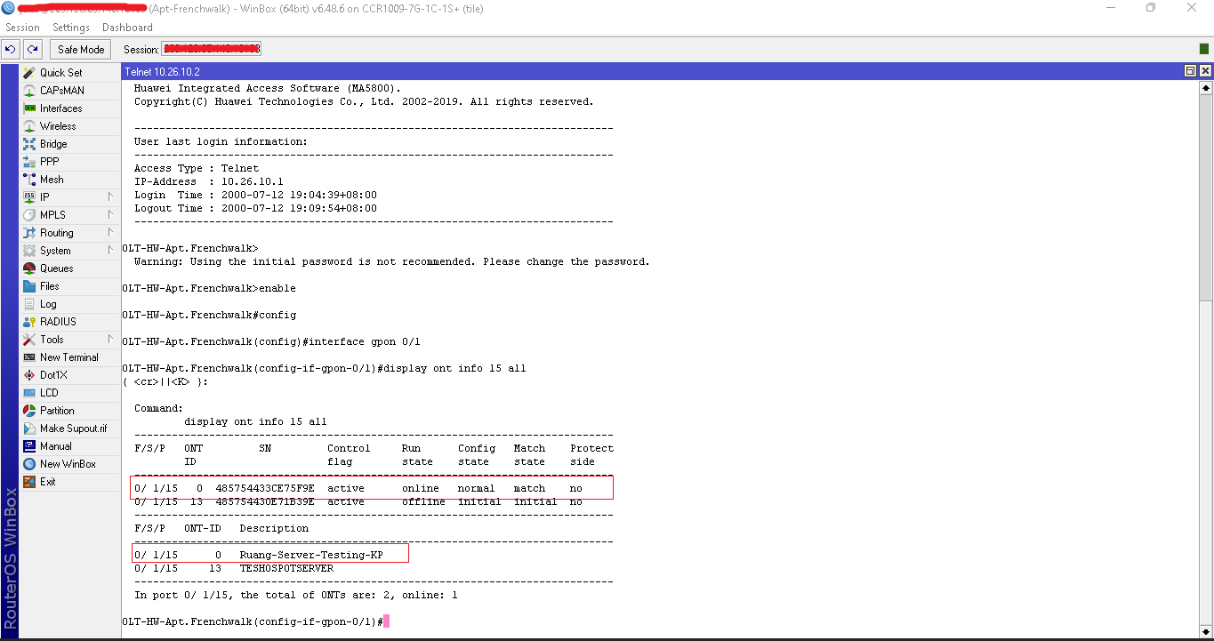

Gambar 3. Cek Daftar ONT

* Fungsi perintah *display ont info 15 all* adalah untuk mengecek *list ont* yang sudah terdaftar di *port 15* tersebut.
* Dalam contoh diatas terlihat *ont* dengan *id 0* dan deskripsi *Ruang-Server-Testing-KP* yang sebelumnya diregister sudah terdaftar di *port 15* dan *run statenya* sudah *online*.

1. Setelah itu keluar dari *mode interface* dengan *command quit* karena Langkah selanjutnya adalah mengecek *service port* dan mengecek *service port* harus dalam mode global

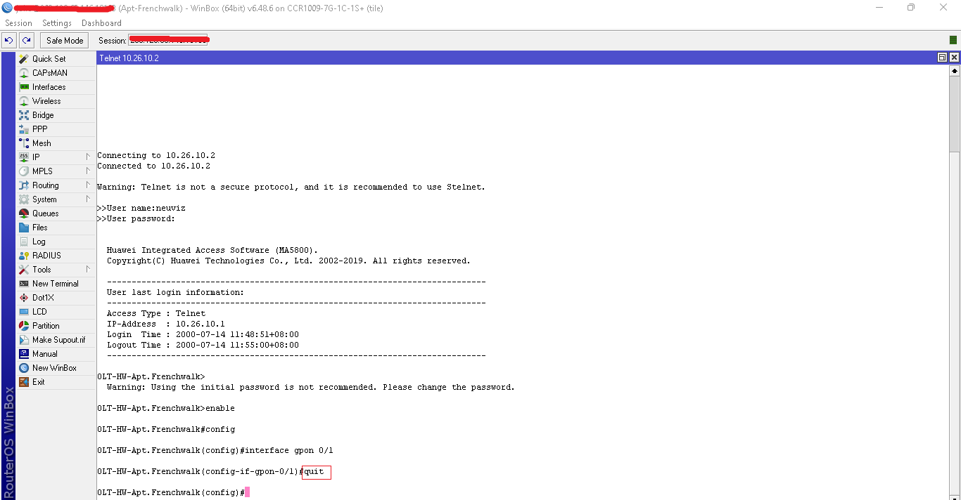

Gambar 3. Keluar Dari Submenu OLT

1. Ketik *display service-port all*

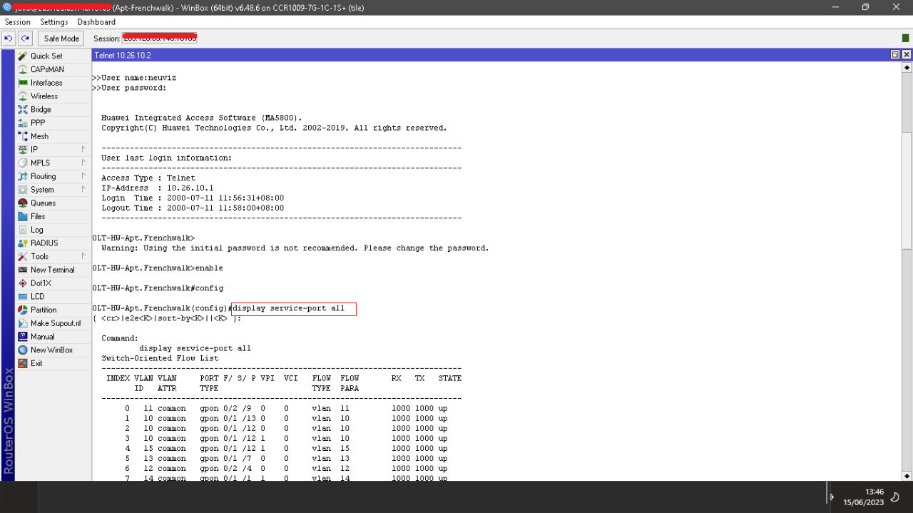

Gambar 3. Daftar Service Port

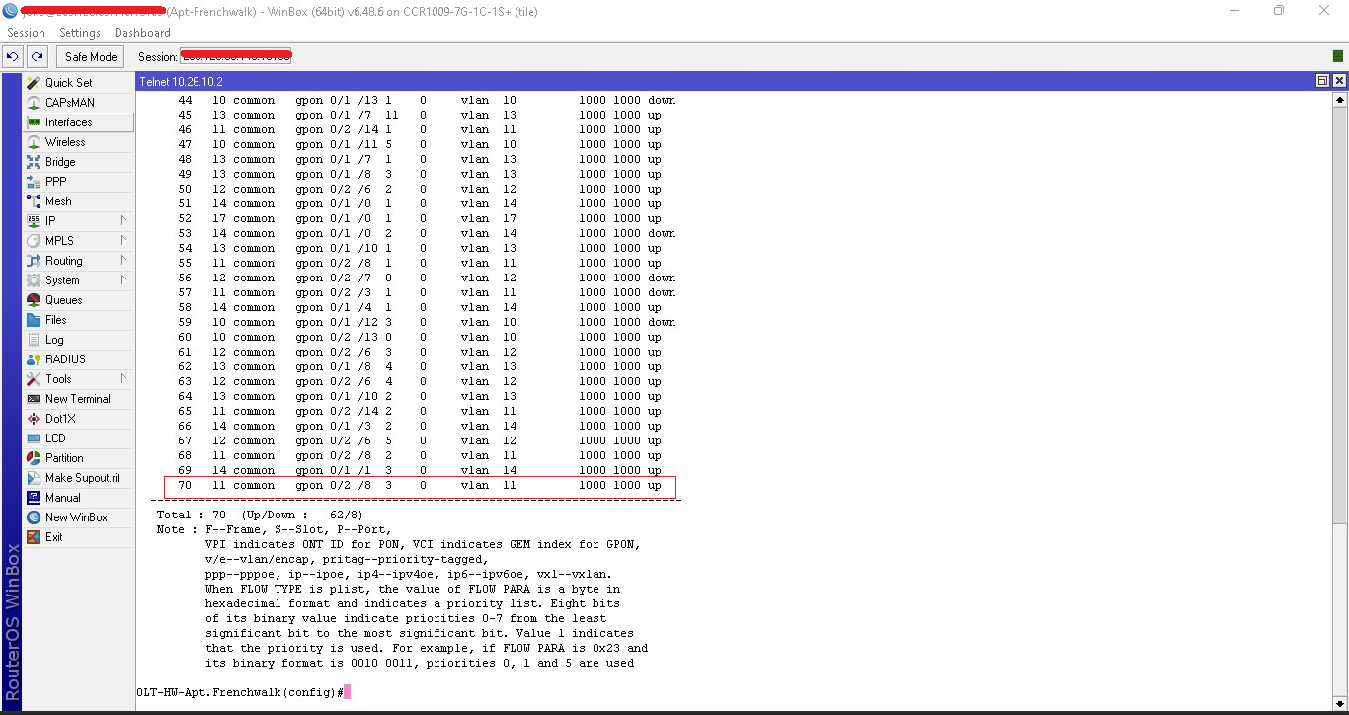

Gambar 3. Daftar Terakhir Service Port

* Fungsi *display service-port all* adalah untuk menampilkan semua *service port* yang sudah dibuat. Dalam menggunakan *service port* tidak dibolehkan sama *index id* nya maka dari itu disini untuk Langkah cepatnya menggunakan *id 71* karena *service portnya* baru sampai 70. Sebenarnya bisa menggunakan angka lain sebelum 70 jika memang id tersebut belum ada atau belum digunakan.

1. Lalu *add service port* dengan perintah sebagai berikut

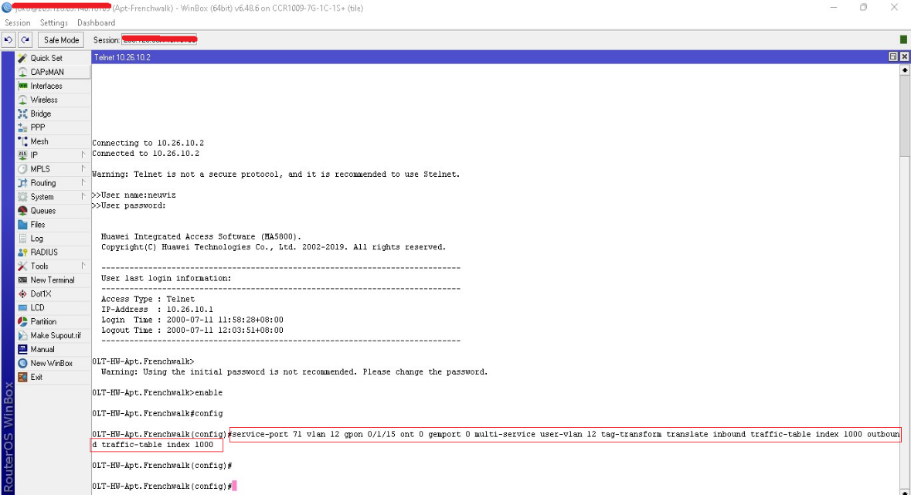

Gambar 3. Menambahkan Service Port

Berikut penjelasan dari tiap kata di *command line* diatas

* *service-port 71* adalah sebagai *index id di service port*
* *vlan 12* adalah *virtual Lan 12*, dalam contoh diatas memasukan *vlan 12* karena pada saat membuat laporan kerja praktek ini sedang berada di Tower Lyon

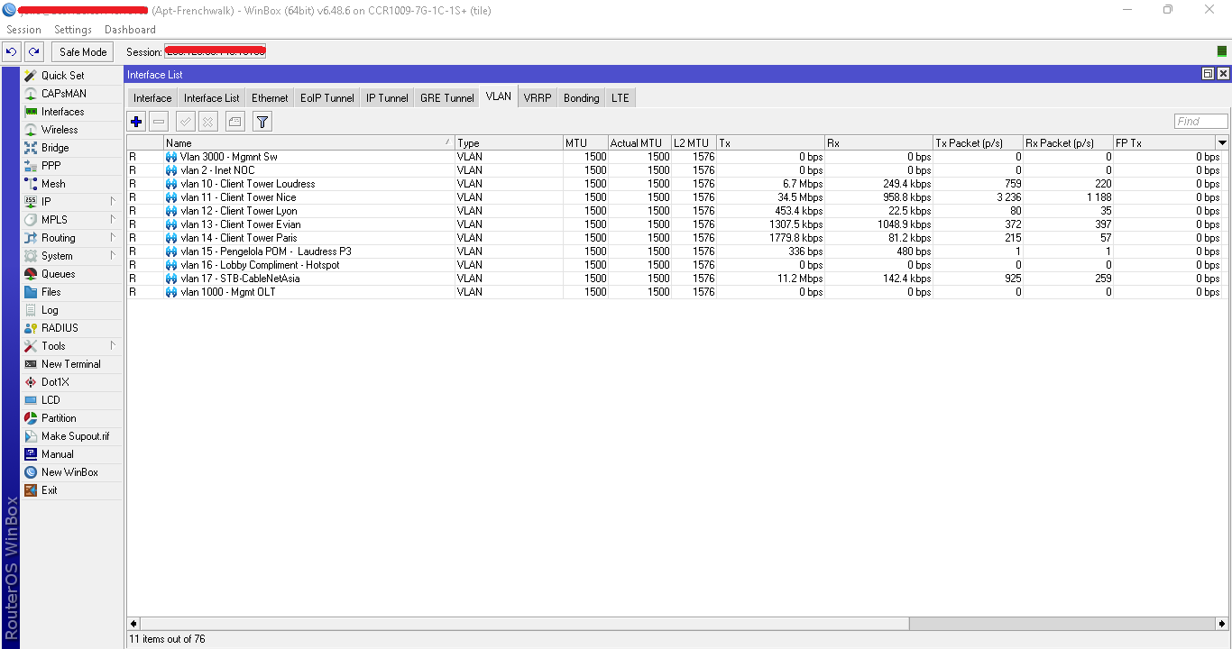

Gambar 3. Daftar Vlan

* *gpon 0/1/15* adalah *frame slot* dan *port* yang sesuai Ketika awal registrasi
* *ont 0* adalah *ont id* pada *frame slot port 0/1/15*
* *gemport 0 multi-service* adalah konfigurasi untuk *GEM Port* dengan nomor identifikasi 0 yang mendukung berbagai jenis layanan. Pada *OLT Huawei*, ini mengacu pada pengaturan yang memungkinkan *GEM Port 0* untuk melayani data, suara, dan video dalam jaringan *GPON.*
* *user-vlan 12* adalah *user virtual Lan 12*, dalam contoh diatas memasukan *vlan 12* karena pada saat membuat laporan kerja praktek ini sedang berada di Tower Lyon
* *tag-transform translate inbound traffic-table index 1000 outbound traffic-table index 1000* adalah konfigurasi untuk mengatur traffic table dan ini sebelumnya sudah disetting sesuai SOP Perusahaan jadi kita hanya perlu memasukan *id 1000* setiap kali kita melakukan *add service port.*
* Setelah itu bisa kita tekan *enter* dan *service port* sudah ditambahkan
* Lalu untuk memastikan bahwa *service port* sudah berhasil ditambahkan kita bisa coba memasukan perintah ini ke *command line display service-port all* dan langsung saja lihat di bagian paling bawah

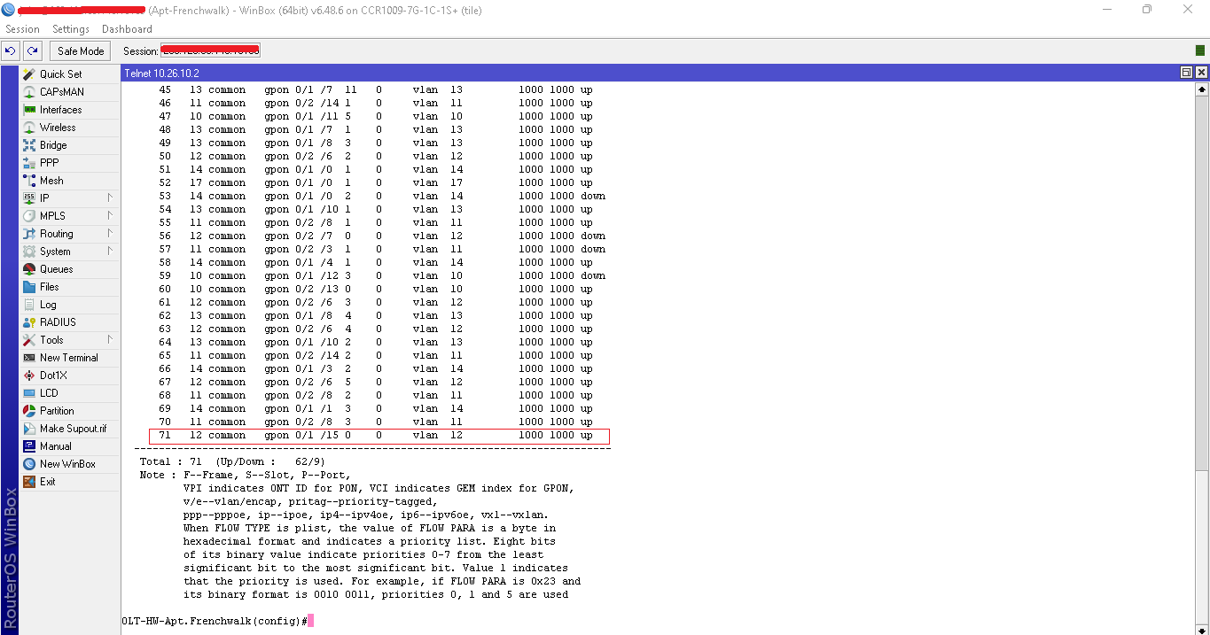

Gambar 3. Sudah berhasil ditambahkan dan statenya sudah UP

* Setelah sudah selesai proses *registernya,* jangan lupa *save*

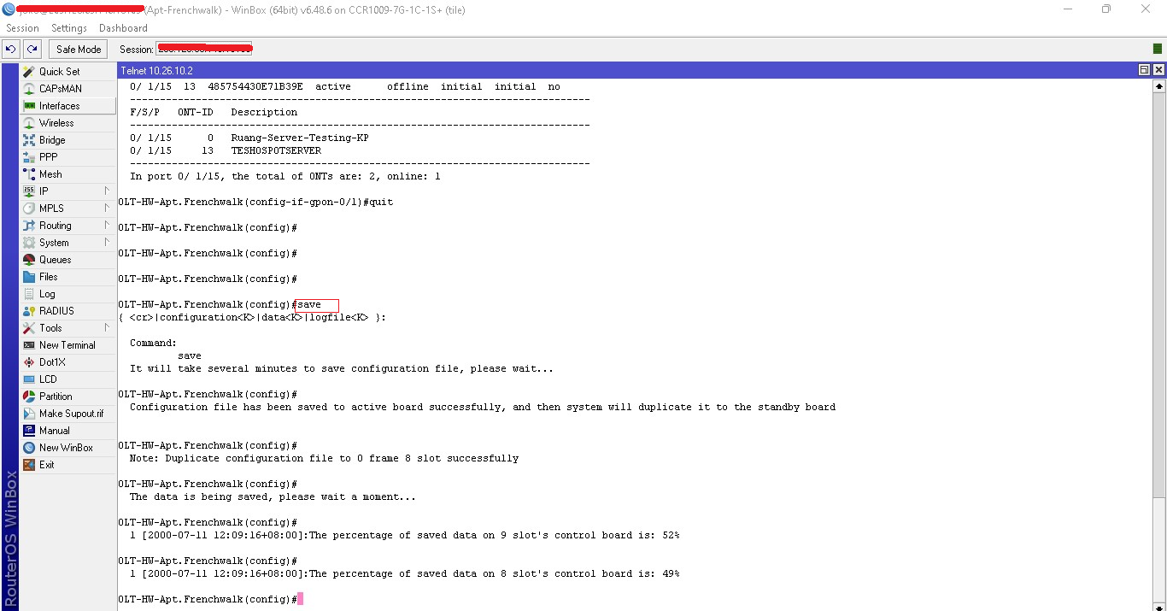

Gambar 3. Save Config

1. Konfigurasi *Mikrotik* dan Modem *ONT*
2. Masuk *ppp* lalu pilih *tab secret*

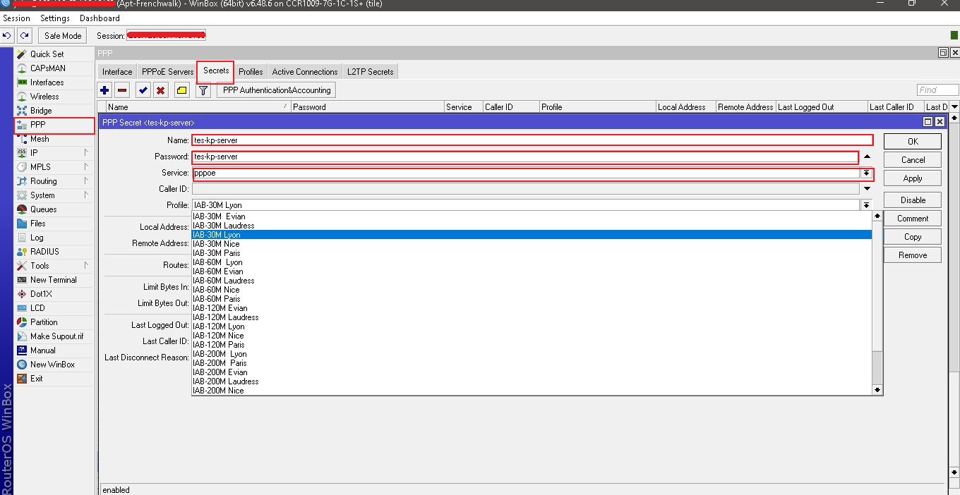

Gambar 3. Menambahkan PPPOE

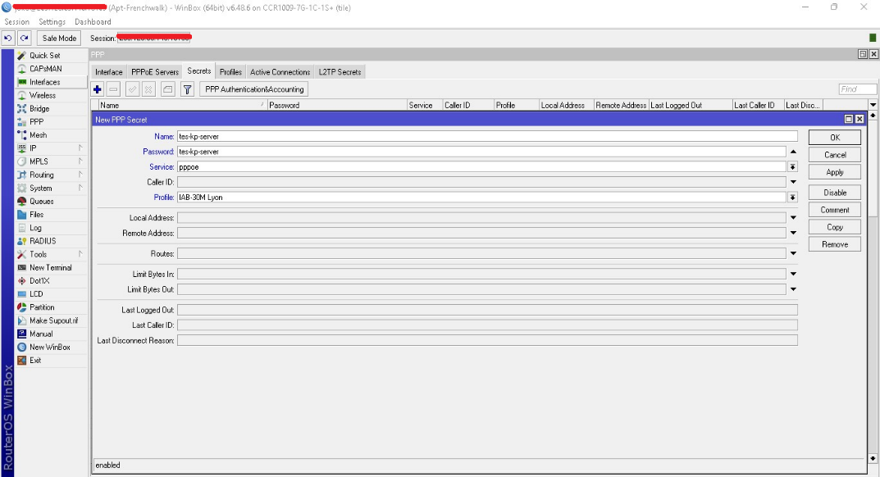

Gambar 3. Menambahkan PPPOE

* *Name* dan *Password* disesuaikan dengan kebutuhan
* *Service* pilih *ppoe*
* *Profile* sesuaikan dengan kebutuhan karena pada saat membuat laporan kerja praktek ini sedang berada di Tower Lyon dan *service* yang diinginkan adalah *30Mbps*
* Jangan lupa diberi komentar yang menjelaskan tentang *SN,ONT ID, Service Port,Frame Slot Port* dan servisnya yang sebelumnya *diregist* di komentar *ppoe* agar suatu saat dibutuhkan *troubleshoot* dapat lebih mudah menanganinya

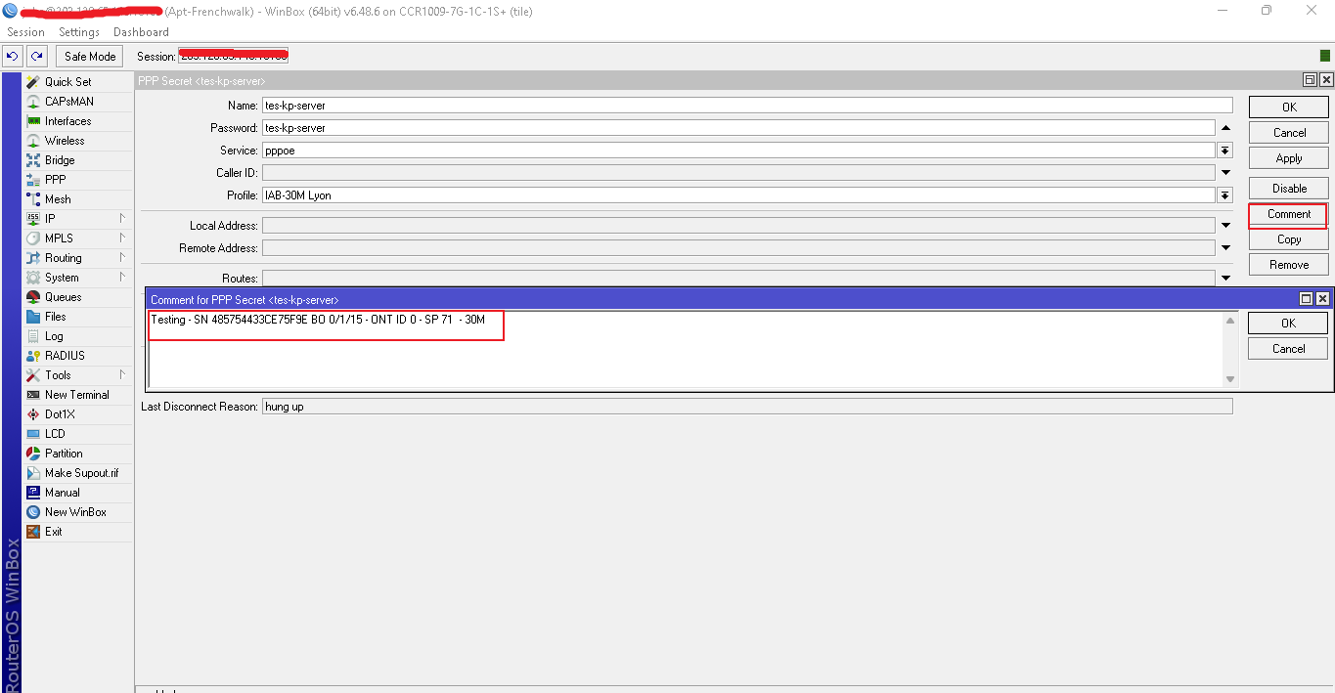

Gambar 3. Menambahkan Comment

* Jika sudah klik *apply* lalu Ok

1. konfigurasi Modem *Ontnya*

* Ada 2 cara untuk mengakses modem *ont* yaitu dengan *wireless* dan *wired.* Jika melalui *wireless* maka diharuskan untuk terkoneksi ke *wifi* yang dipancarkan oleh modem *ont* tersebut. Secara *default* nama dan *password, ip gateway* beserta *user* dan *password* yang dibutuhkan Ketika *login* ke modem *ont* ada dibagian bawah modem yaitu sebagai berikut contohnya :

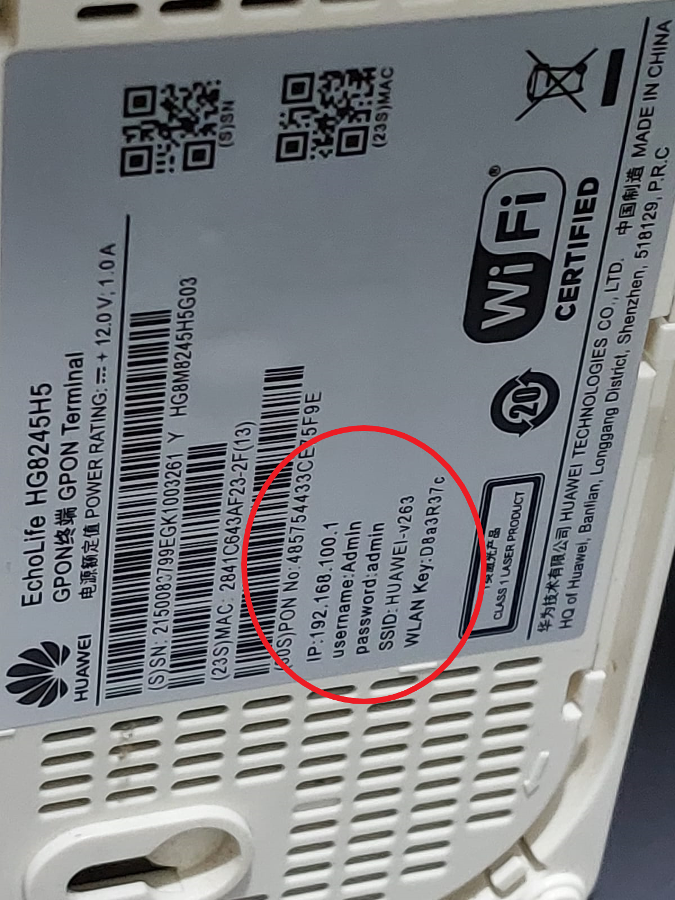

Gambar 3. Data Login ONT

Kalau kita hendak terhubung melalui *wireless (wifi)* maka harus terkoneksi dengan *wifinya* dan masuk ke *web browser* lalu masukan *ip address* dari modem *ont* nya yang sebelumnya dijelaskan .adapun tampilan login terlihat pada gambar 4.18

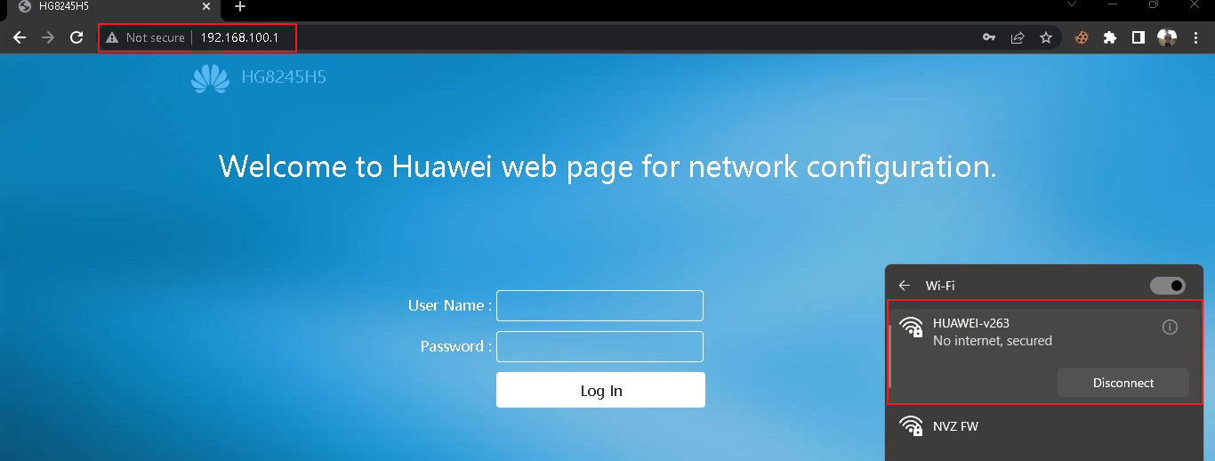

Gambar 3. Tampilan Modem

Lalu jika hendak terhubung melalui *wired (LAN)* maka harus terhubung melalui kabel *LAN* dan pastikan settingan laptop sudah satu network dengan ip modem ontnya, lalu sama seperti koneksi dengan *wireless* yaitu buka *browser* dan masukan *ip modem ont* nya. 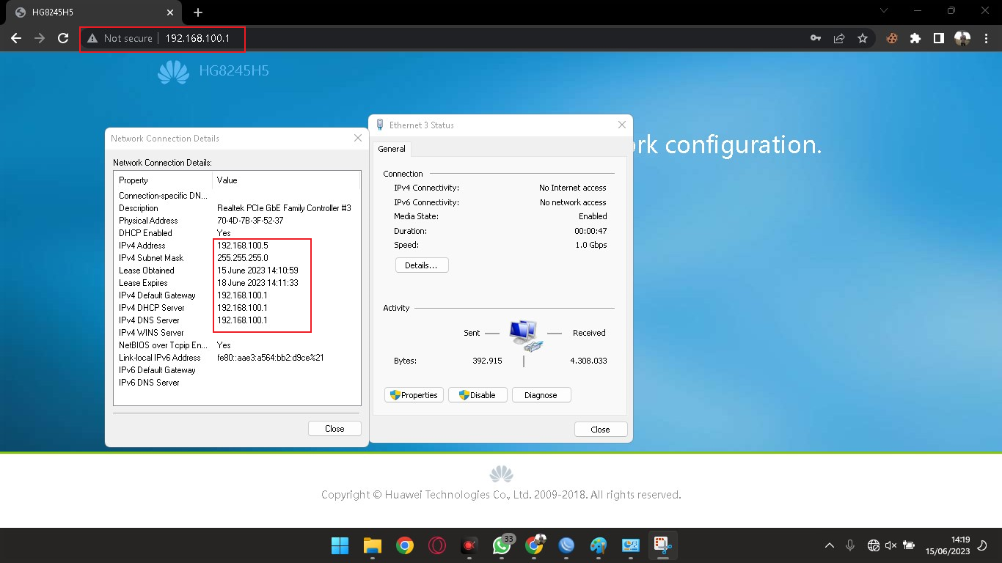

Gambar 3. Tampilan IP Laptop

* Selanjutnya *login* menggunakan *user: support* dan *password* : *theworldinyourhand*., *user* dan *passwordnya* berbeda dengan yang ada di bagian bawah modem karena *user* yang diberikan dibagian bawah modem itu bukan *superuser* atau bukan *user* yang bisa mengakses semua konfigurasi di modem *ont* tersebut

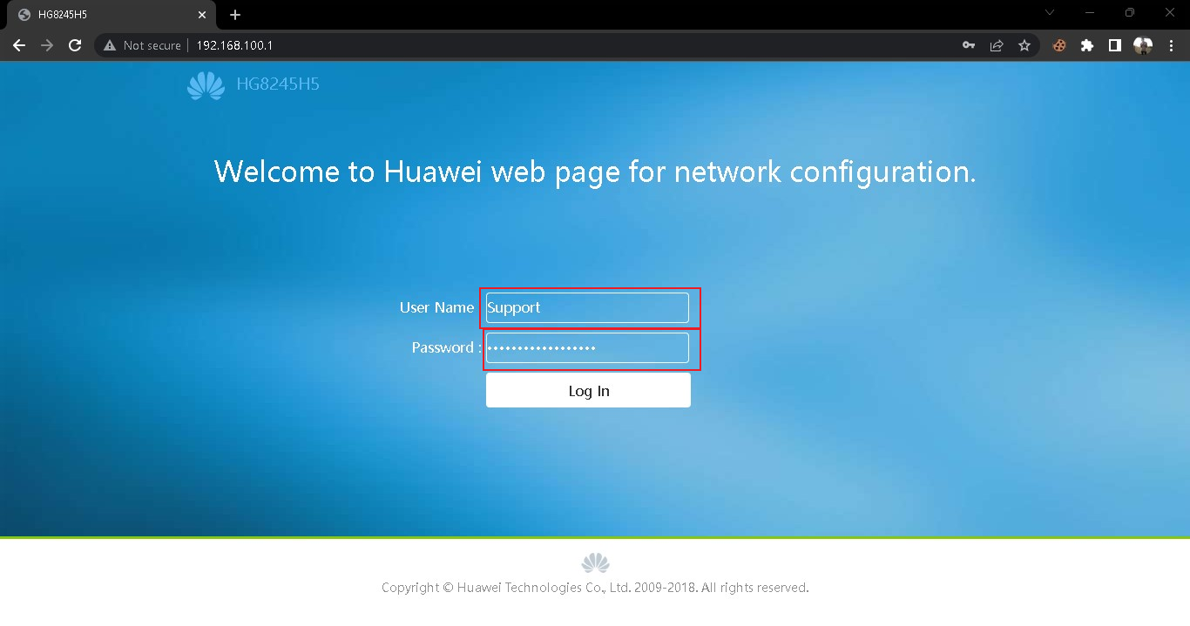

Gambar 3. Login ke Modem

* Lalu klik *exit*

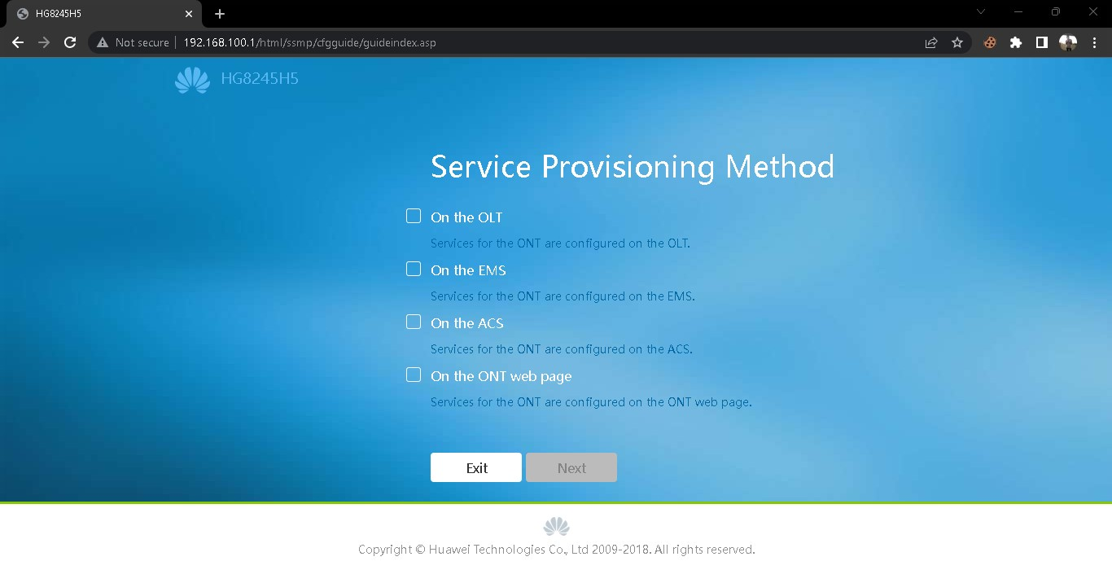

Gambar 3. Halaman Awal Setelah Login Ke Modem

* lalu Masuk ke menu *setting* lalu ke *tab wan* dan sesuaikan *settingan* seperti yang dibawah ini

1. Klik *new connection*

2. Lalu ubah *encapsulation mode* dari *IPoE ke PPoE*

3. *WAN Mode route wan*

4. *Enable* ceklis

5. *Vlan ID* isi 12 karena 12 adalah kode *vlan* untuk tower lyon (tempat melakukan kerja praktek)

6. *Username* dan *password* sesuaikan dengan apa yang sudah ditentukan Ketika *setting* di *mikrotik* diawal tadi.

7. *Binding options* disesuaikan sesuai kebutuhan tapi umumnya *lan1-4* di ceklis dan *SSID1* di ceklis

8. Setelah itu *Apply.*

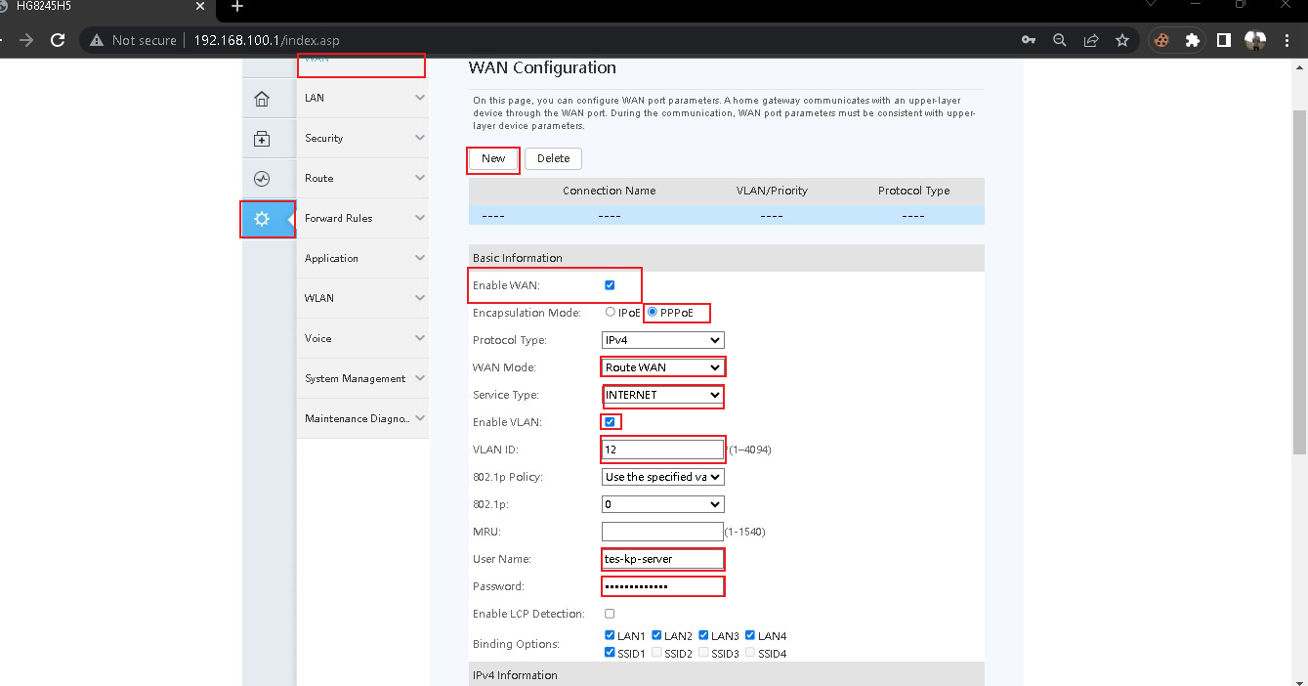

Gambar 3. Setting Modem

* *Setting WLAN (Wireless LAN)*

1. Masuk ke *tab setting*
2. Masuk ke *WLAN Basic*
3. Ubah *SSID* dan *WPA PreShared Key* sesuai kebutuhan, kalau sudah klik *apply.*

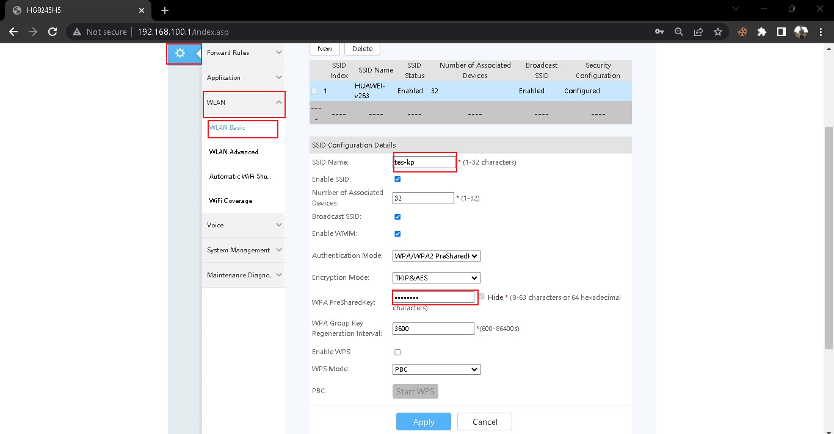

Gambar 3. Setting Wifi Modem

1. Masuk ke *WLAN Advanced*
2. Lalu ubah *channel width* jadi *20MHz* dan *channel* jadi 6. kalau sudah klik *apply*

* Untuk channel ini harus disesuaikan dengan keadaan sekitar, perlu dilakukan *channeling* agar mengetahui *channel* berapa yang paling bagus untuk digunakan dari pantauan *wifi analyzer* dibawah ini *channel* yang pantas digunakan adalah 6 karena gelombangnya tidak ada yang bersinggungan dengan *channel* lain

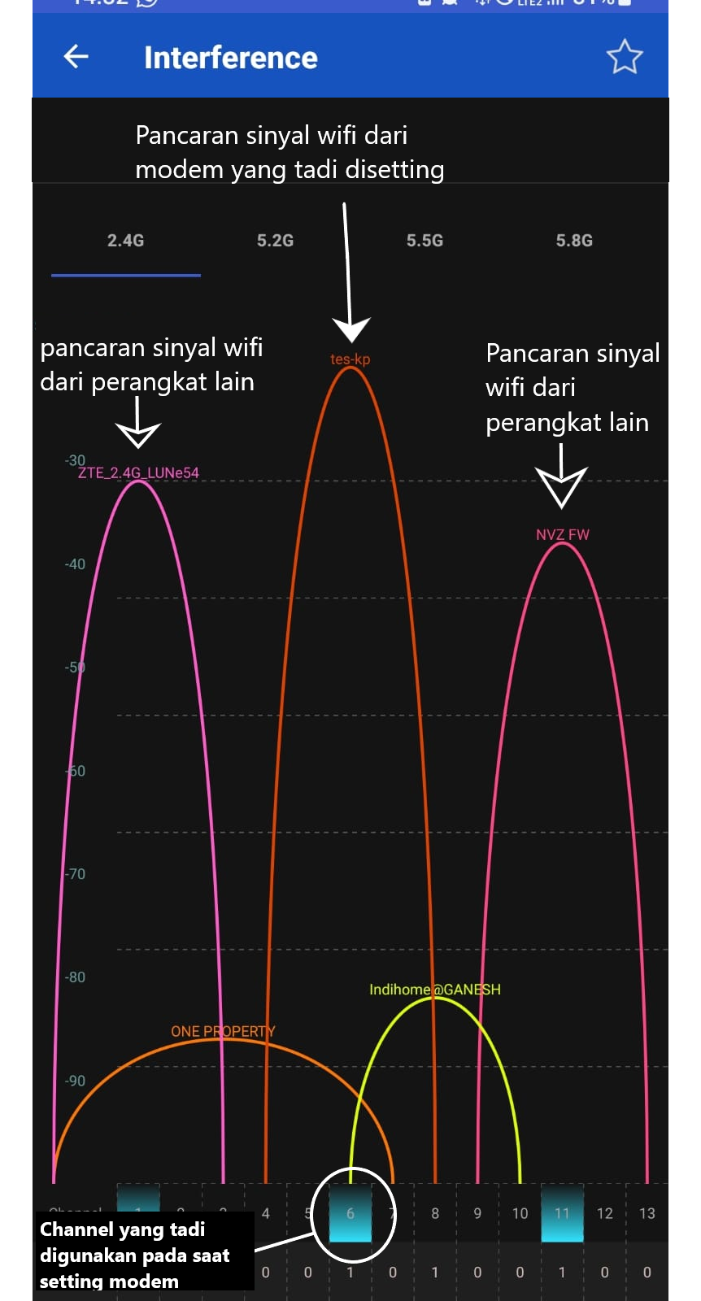

Gambar 3. Check Channel Wifi

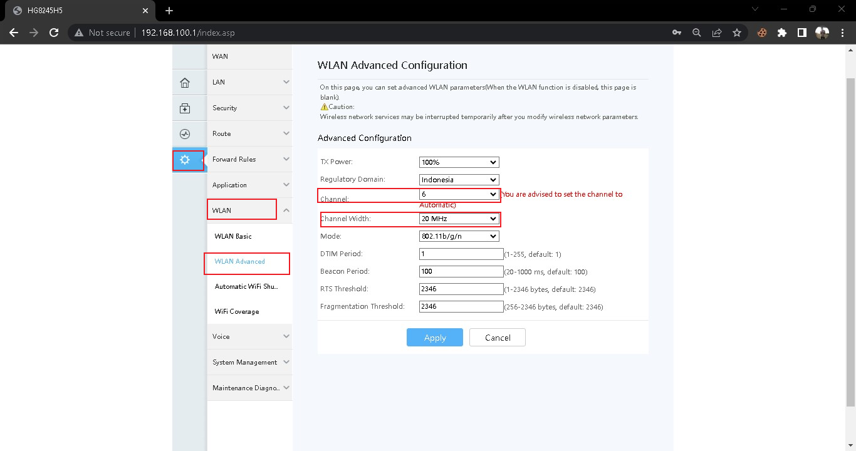

Gambar 3. Sesuaikan Channel Wifi Modem

* *Setting remote management* agar modem *ont* bisa *diremote* dan di *ping* dengan cara masuk ke *tab settings* lalu pilih *security* lalu pilih *firewall level* setelah itu *set firewall levelnya* menjadi *user-defined*

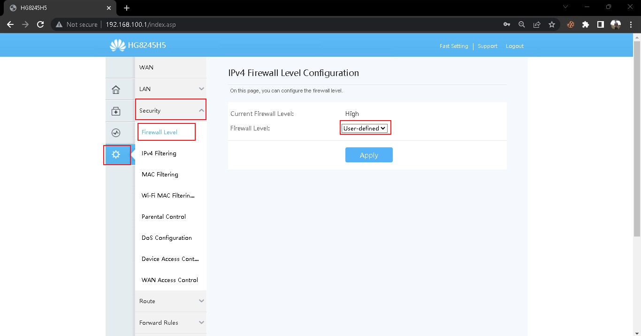

Gambar 3. Setting Firewall Modem

* + Lalu lanjut ke *tab wan access control* klik *new* selanjutnya *enable* lalu pilih *wan interface* yang sudah aktif setelah itu centang *protocol* yang dibutuhkan kalau sudah klik *apply.*

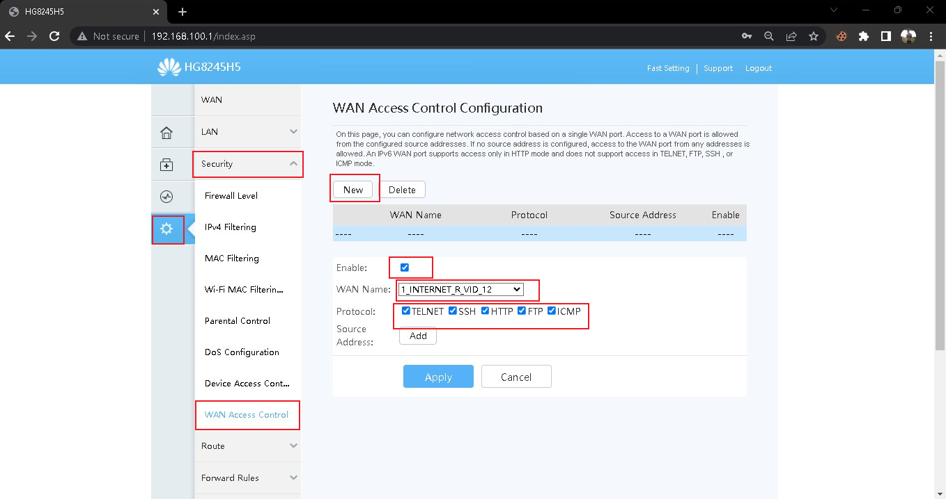

Gambar 3. Setting WAN Akses Modem

* + Buka *web browser* dan  *copy ip* yang ada di gambar dibawah lalu *paste* pada *url bar di browser*

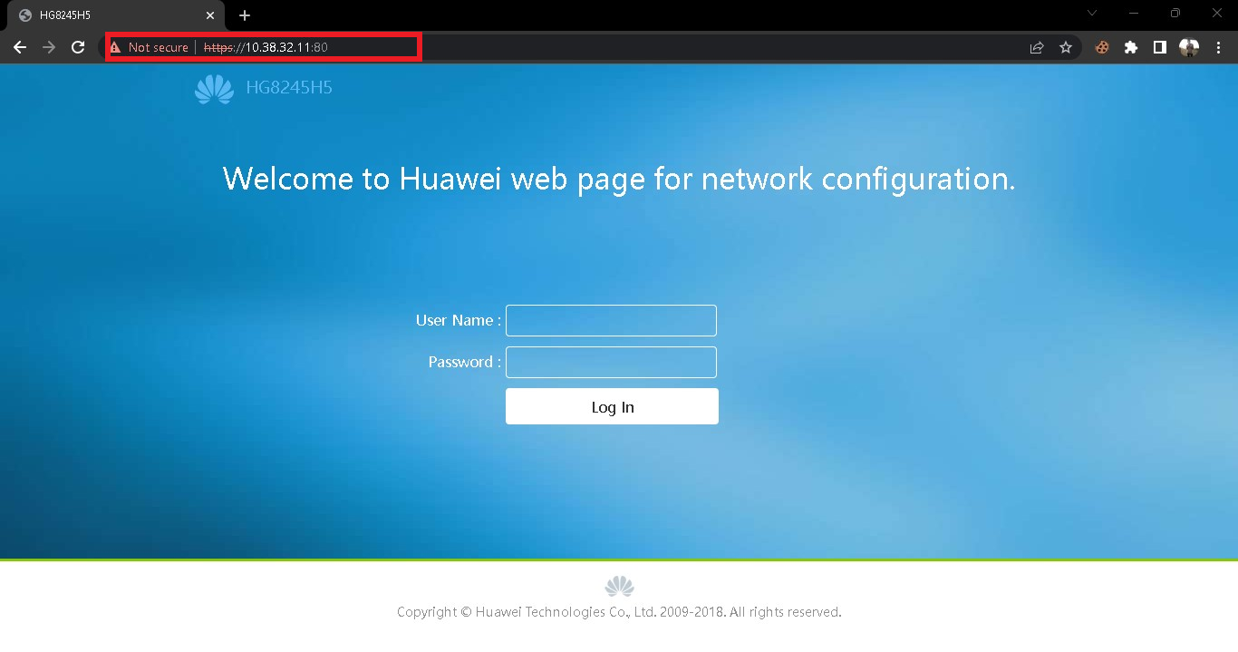

Gambar 3. Test Remote Via WAN

Modem sudah bisa diakses secara *remote*

1. Cek di *Mikrotik* untuk mengetahui status modem yang tadi di *setting*

* Masuk ke *PPP* klik *tab active connections*

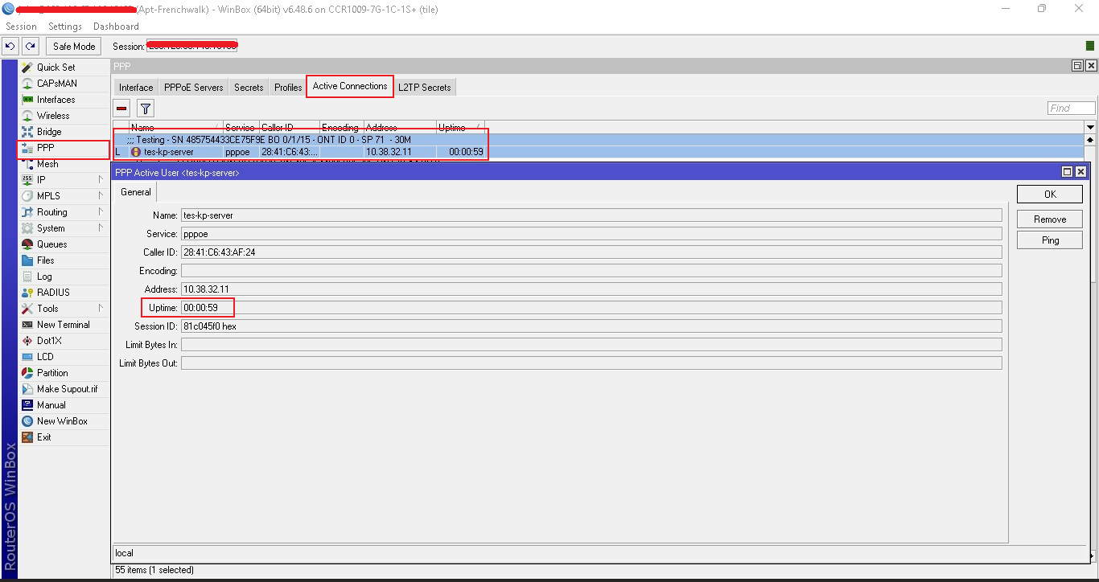

Gambar 3. Status Modem

Dari hasil diatas mendapatkan bahwa modem sudah *dial* selama 59 Detik

* *Ping* modem

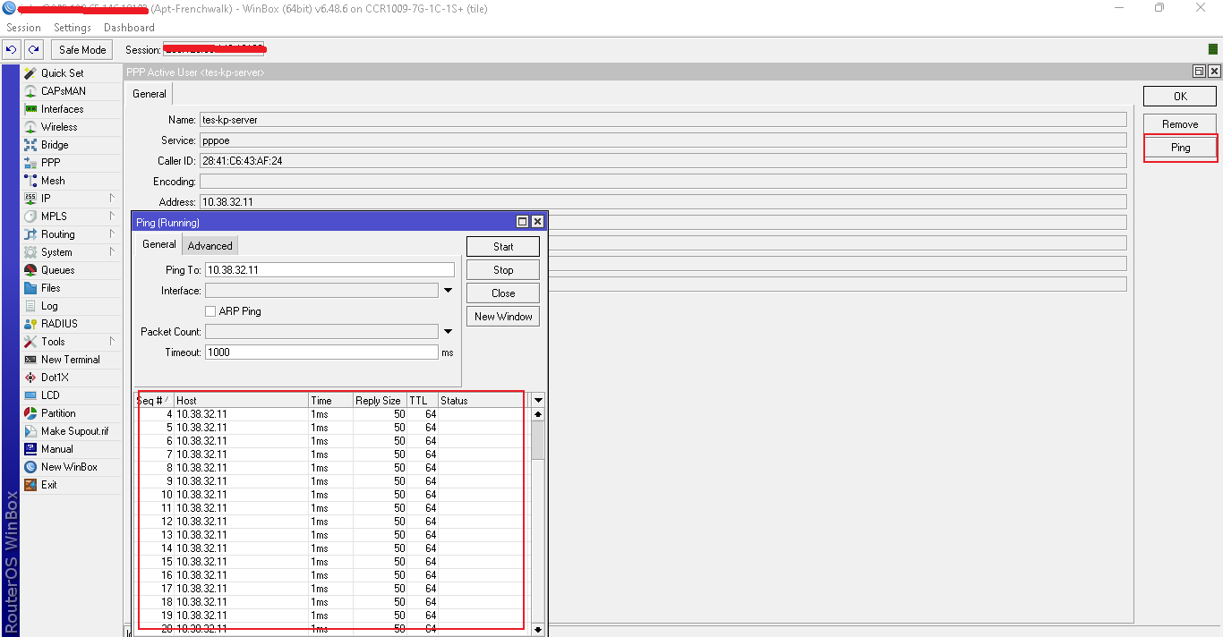

Gambar 3. Test Ping

Dari hasil diatas didapatkan bahwa *ping* dari modem adalah *1ms* yang dimana hasil pingnya adalah normal.

Dan Modem sudah aktif bisa digunakan untuk mengakses internet.

* Pengetesan *Speedtest*

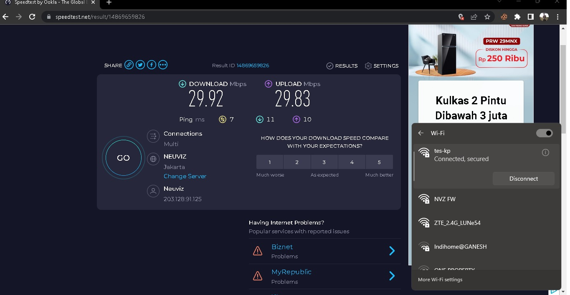

Gambar 3. Speedtest

Hasil dari *Speedtest* sudah sesuai *service* yang dimasukan di awal *setting mikrotik* tadi.

# BAB IV

# HASIL PELAKSAAN PRAKTEK KERJA LAPANGAN

# 4.1 Metodologi

Berisi diagram alir pelaksanaan BAB IV (Kerja Praktek), proses pengambilan data

# 4.1.1 Observasi

Dalam Industri *Internet Service Provider* Infrastruktur dan konfigurasi jaringan adalah masalah penting bagi perusahaan. Dengan sarana dan prasarana yang memadai, maka kemajuan pekerjaan dapat berjalan dengan baik terlepas dari faktor pekerjaan dan kondisi lapangan. Selain menunda kemajuan pekerjaan, efisiensi tidak dapat tercapai jika koneksi internet tidak dikelola dengan baik, sehingga mungkin sulit bagi perusahaan untuk mencapai keuntungan yang lebih baik dari musim berjalan ke musim berikutnya jika koneksi internet tidak dapat dipantau dengan baik. Sehingga kami membutuhkan seseorang yang mengetahui cara mengkonfigurasi perangkat *FTTH* untuk meningkatkan kualitas layanan internet di rumah pelanggan.

# 4.1.2 Kebutuhan Pengguna

1. Kebutuhan *Customer*

Modem *ONT* beserta Kabel *Fiber Optic Drop Wire* dan *Fast Connector FO*.

1. Kebutuhan *NOC*

Untuk memenuhi kebutuhan *Customer, NOC* memerlukan sebuah *PC* dengan beberapa aplikasi pendukung seperti yang sudah dijelaskan diatas.

# 4.2 Flow Alur Kerja Berjalan

Alur Pelaksanaan kerja dilakukan berdasrkan diagram di bawah ini :

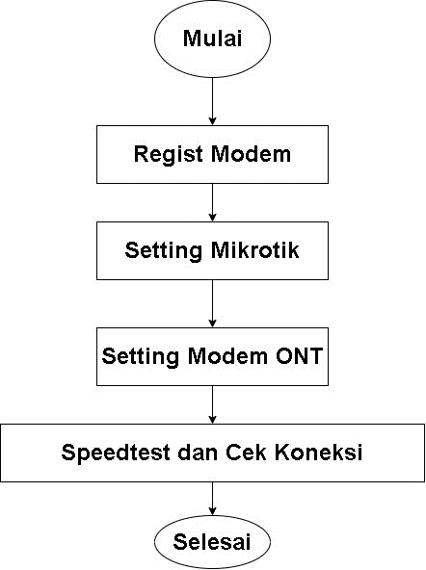

Gambar 4. Flow Alur Kerja Berjalan

# 4.3 Flow Alur Kerja yang di Usulkan

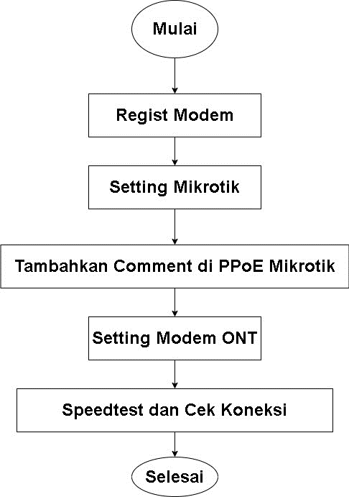

Gambar 4. Flow Alur Kerja yang di Usulkan

# 4.4 Pelaksanaan Kerja Praktek Registrasi Modem

# 4.4.1 Bidang Kompetensi

Bidang kompetensi yang dilakukan selama melakukan kerja praktek adalah sebagai berikut:

* Konfigurasi *OLT Huawei*
* Konfigurasi *ONT Huawei*
* Konfigurasi *Mikrotik*

# 4.4.2 Deskripsi Kegiatan

Deskripsi Kegiatan selama Kerja Praktek sebagai berikut:

1. Melakukan Registrasi *Modem ONT Huawei* pada *OLT Huawei*
2. Membuat *user PPOE di Mikrotik*
3. *Setting* Modem *ONT Huawei*

Test Koneksi

# 4.4.3 Hasil Kegiatan

Hasil Kegiatan selama Kerja Praktek sebagai berikut:

* Modem *ONT Customer* sudah dapat mengakases internet.



Gambar 4. Speedtest Internet

* Modem *ONT Customer* sudah bisa *diremote*

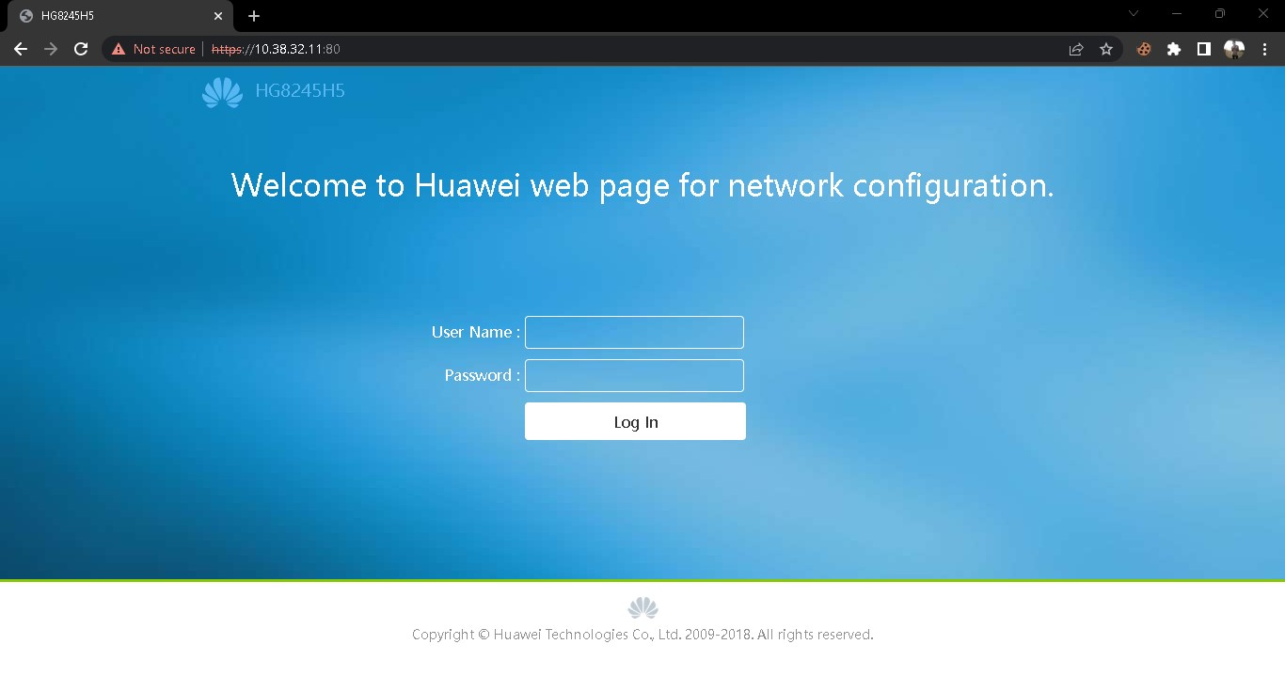

Gambar 4. Halaman login Modem

* Modem sudah dial dan sudah bisa *diping*

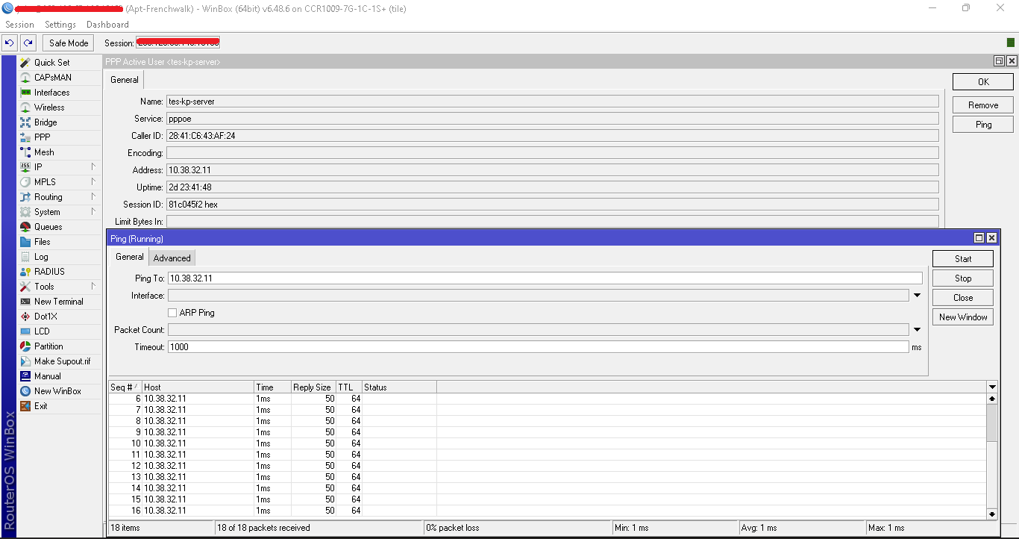

Gambar 4. Test Ping Modem

# BAB V

# KESIMPULAN DAN SARAN

# 5.1 Kesimpulan

Dari pembahasan dan penelitian yang sudah di lakukan sebelumnya, maka dapat disimpulkan bahwa industri TI khususnya dalam bidang layanan telekomunikasi sangat bergantung pada kualitas dan kemajuan infrastruktur yang di investasikan serta SDM yang mumpuni.Oleh karena itu Perusahaan akan terus meningkatkan Infrastruktur yang ada serta meningkatkan pengetahuan dari karyawanya untuk dapat bersaing dengan perusahaan lain.

Berdasarkan kegiatan Praktek kerja lapangan yang di jalani penulis di PT Prestasi Piranti informasi ( NEUVIZ ). Penulis sudah dapat di katakan dapat menjalankan intruksi serta mengasah kemampuanya dalam mengerjakan tugas yang di berikan pembimbing. Dengan bekal ini penulis dapat menggaris bawahi bahwa kedepan penulis yang terjun di dunia TI ini wajib meningkatkan pengetahuan dan keahlianya secara terus menerus mengikuti perkembangan teknologi.

# 5.2 Saran

Dari pengalaman Praktek kerja lapangan yang penulis jalani sudah cukup baik segala flow kerja yang ada di Perusahaan ini, hanya saja sepertinya perlu di tingkatkan pendataan port konfigurasi yang lebih detail supaya mudah jika terjadi kendala kedepanya serta harus terus di tingkatkan koordinasi antar divisi atau teamnya.

# DAFTAR PUSTAKA

Pratama, B. B., Istiantara, D. T., Gunari, B., & Arifianto, T. (2020). SISTEM SECURITY JARINGAN ETHERNET PADA PROTOTYPE STASIUN KERETA API YANG TERINTEGRASI DENGAN INTERLOCKING. *Jurnal Mnemonic*, *3*(2), 30–36. https://doi.org/10.36040/mnemonic.v3i2.2819

Purnomo, S. (n.d.). *PERANCANGAN JARINGAN AKSES FIBER TO THE HOME (FTTH) DENGAN TEKNOLOGI GIGABIT PASSIVE OPTICAL NETWORK (GPON) DI PERUMAHAN KALIDERES PERMAI JAKARTA BARAT*.

Satya, B. (2010). *MENGENAL SISTEM OPERASI YANG BEREDAR DISEKITAR KITA*. *11*(2).

Sibero, A. F. (2013). Web programming power pack. *Yogyakarta: MediaKom*.

Sudirman, S., Sumarsono, S., & Honggowibowo, A. S. (2013). PERANCANGAN APLIKASI MANAJEMEN PERALATAN JARINGAN KOMPUTER. *Compiler*, *2*(1). https://doi.org/10.28989/compiler.v2i1.41

Wardoyo, S., Ryadi, T., & Fahrizal, R. (2014). ANALISIS PERFORMA FILE TRANSPORT PROTOCOL PADA PERBANDINGAN METODE IPv4 MURNI, IPv6 MURNI DAN TUNNELING 6to4 BERBASIS ROUTER MIKROTIK. *Jurnal Nasional Teknik Elektro*, *3*(2).